**BỘ TÀI CHÍNH**

**TRƯỜNG ĐẠI HỌC TÀI CHÍNH – MARKETING**

**KHOA CÔNG NGHỆ THÔNG TIN**



**BÁO CÁO ĐỒ ÁN MÔN HỌC**

**LẬP TRÌNH WEB**

***Đề tài:***

**WEBSITE**

**BÁN THỰC PHẨM HEALTHY- HẺM HEALTHY FOOD**

**Giảng viên hướng dẫn : ThS. Nguyễn Thanh Trường**

**Sinh viên thực hiện : Nguyễn Trần Khánh Linh - 2121001002**

**Lớp học phần : 2331112005702**

**TP. Hồ Chí Minh, tháng 11 năm 2023**

**BỘ TÀI CHÍNH**

**TRƯỜNG ĐẠI HỌC TÀI CHÍNH – MARKETING**

**KHOA CÔNG NGHỆ THÔNG TIN**



**BÁO CÁO ĐỒ ÁN MÔN HỌC**

**LẬP TRÌNH WEB**

***Đề tài:***

**WEBSITE**

**BÁN THỰC PHẨM HEALTHY- HẺM HEALTHY FOOD**

**Giảng viên hướng dẫn : ThS. Nguyễn Thanh Trường**

**Sinh viên thực hiện : Nguyễn Trần Khánh Linh - 2121001002**

**Lớp học phần : 2331112005702**

**TP. Hồ Chí Minh, tháng 11 năm 2023**

# HƯỚNG DẪN MỞ FILE CƠ SỞ DỮ LIỆU VÀ CHẠY CHƯƠNG TRÌNH

* **Cách mở các file liên quan đến cơ sở dữ liệu**
  + ***File Back Up:***

Tải file csdlhemhealthyfoof.bak về máy của người dùng, người dùng hãy nhớ vị trí đã tải file về. Sau đó vào ứng dụng SQL Sever của người dùng và kết nối SQL.

Nhấn chuột phải thư mục Database 🡪 Restore Database….

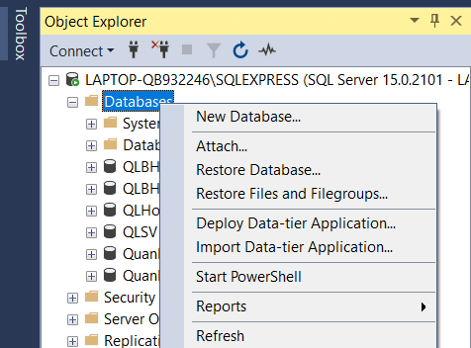

Hình . Hướng dẫn mở file Back Up (1)

Hộp thoại Restore Database xuất hiện, tích chọn Device 🡪 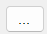 🡪 Add 🡪 tìm file csdlhemhealthyfoof đã tải 🡪 OK 🡪 OK 🡪 tích Restore 🡪OK.

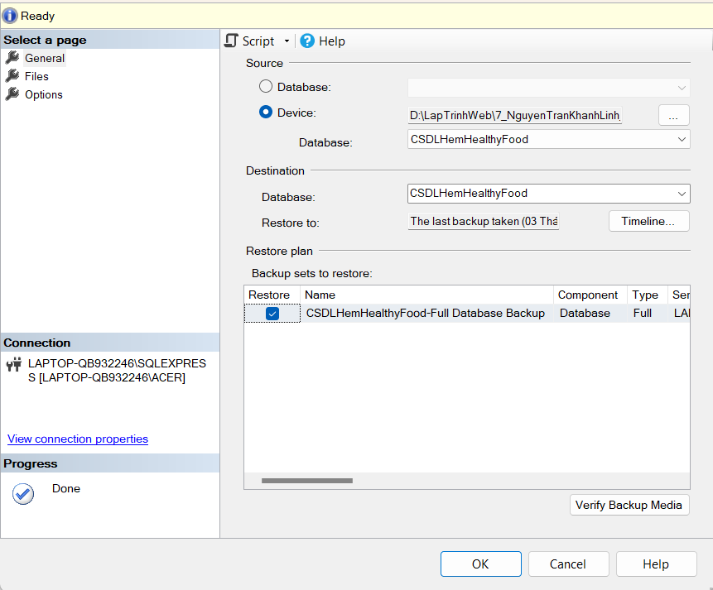

Hình . Hướng dẫn mở file Back Up (2)

* + ***File script:***

Tải file CSDLHemHealthyFood.sql về máy người dùng. Sau đó vào ứng dụng SQL Sever của người dùng và kết nối SQL.

Mở file vừa tải về. Sau đó người dùng tiến hành chạy file. Người dùng nên chạy 3 dòng ở hình bên dưới trước.



Hình . Hướng dẫn mở file script

Sau đó vào  chọn CSDLHemHealthyFood để chạy các bảng và dữ liệu. Sau khi chạy xong tất cả các bảng và dữ liệu, nhấn chuột phải Database 🡪 Refesh để hiển thị Database CSDLHemHealthyFood .

* + ***File ldf, mdf:***

Người dùng tải 2 file về và hãy ghi nhớ vị trí tải về . Sau đó vào ứng dụng SQL Sever của người dùng và kết nối SQL (Mở SQL Server với quyền quản trị)  .

Nhấn chọn chuột phải Database 🡪 Attach 🡪 Add. Sau đó, tìm vị trí đã tải 2 file về. Chọn tên file: CSDLHemHealthyFood.mdf 🡪 OK.

Sau đó hãy kiểm tra mục ở hình bên dưới đủ cả 2 file .mdf và .ldf và nhấn OK.

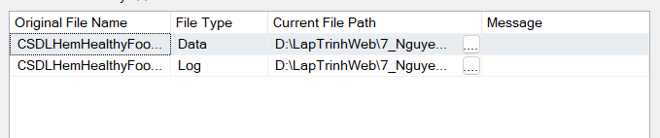

Hình . Mở file mdf và ldf

# NHẬN XÉT CỦA GIẢNG VIÊN HƯỚNG DẪN

**Điểm số :**

**Điểm chữ :**

*Tp. Hồ Chí Minh, ngày … tháng 11 năm 2023*

Giảng viên

**Nguyễn Thanh Trường**

# NHẬN XÉT CỦA GIẢNG VIÊN PHẢN BIỆN

**Điểm số :**

**Điểm chữ :**

*Tp. Hồ Chí Minh, ngày … tháng 11 năm 2023*

Giảng viên

(Ký và ghi rõ họ tên)

# LỜI CẢM ƠN

Trước hết, em muốn bày tỏ lòng biết ơn sâu sắc và chân thành nhất đến cô Quý thầy cô khoa Công nghệ thông tin trường Đại học Tài Chính – Marketing. Đặc biệt, chúng em xin thành thật cảm ơn thầy Nguyễn Thanh Trường đã dạy dỗ và hỗ trợ chúng em trong suốt quá trình học tập và nghiên cứu đề tài này. Thầy đã tận tâm chỉ dẫn, giải đáp thắc mắc, góp ý và sửa chữa những thiếu sót trong quá trình xây dựng kiến thức cũng như triển khai đồ án, giúp em đạt được kết quả tốt nhất.

Em nhận thức rằng do hạn chế về thời gian và kinh nghiệm, đồ án của chúng em có thể vẫn còn một số sai sót. Vì thế, em mong nhận được ý kiến và nhận xét từ thầy cô để có thể hoàn thiện và bổ sung kiến thức cho bản thân.

Cuối cùng, em xin gửi lời chúc sức khỏe, hạnh phúc và thành công đến thầy cô cùng với tất cả những người đã hỗ trợ và đóng góp ý kiến cho em, cũng như những người thân yêu của mình.

Với lòng biết ơn chân thành, em xin bày tỏ lời cảm ơn.

TP.Hồ Chí Minh, tháng 11 năm 2023 Sinh viên thực hiện

*Nguyễn Trần Khánh Linh*

# DANH MỤC TỪ VIẾT TẮT

|  |  |  |
| --- | --- | --- |
| **Từ viết tắt** | **Từ tiếng Anh** | **Diễn giải** |
| RDBMS | Relational Database Management System | Hệ thống quản lý cơ sở dữ liệu quan hệ |
| BFD | Business Function Diagram | Mô hình phân rã chức năng |
| DFD | Data Flow Diagram | Mô hình luồng dữ liệu |
| ERD | Entity Relationship Diagram | Mô hình thực thể kết hợp |
| SQLOS | SQL Server Operating System | Hệ điều hành của SQL Server |
| XML | Extensible Markep Language | Ngôn ngữ đánh dấu mở rộng |
| SAP | System Application Programing | Hệ thống ứng dụng và giải pháp kinh doanh. |
| CSS | Cascading Style Sheets | Ngôn ngữ trình bày |
| UML | Unified Modeling Language | Ngôn ngữ mô hình hóa thống kê |
| CSDL |  | Cơ sở dữ liệu |

# DANH MỤC THUẬT NGỮ ANH – VIỆT

|  |  |
| --- | --- |
| **Thuật ngữ Anh** | **Thuật ngữ Việt** |
| Relational Database Management System | Hệ thống quản lý cơ sở dữ liệu quan hệ |
| Business Function Diagram | Mô hình phân rã chức năng |
| Data Flow Diagram | Mô hình luồng dữ liệu |
| Entity Relationship Diagram | Mô hình thực thể kết hợp |
| Database Engine | Cơ sở dữ liệu |
| e-commerce | Thương mại điện tử |
| Payment Method | Phương thức thanh toán |
| Shopping cart | Giỏ hàng |
| Discount | Chiết khấu |
| Revenue | Doanh thu |
| Cost of Goods Sold | Giá vốn hàng bán |
| Profit | Lợi nhuận |
| Break Even Point | Điểm hòa vốn |
| Market Equilibrium | Cân bằng thị trường |
| Return Policy | Chính sách hoàn trả |
| Corporate Income Tax | Thuế thu nhập doanh nghiệp |
| Healthy | Tốt cho sức khỏe |

# MỤC LỤC

HƯỚNG DẪN MỞ FILE CƠ SỞ DỮ LIỆU VÀ CHẠY CHƯƠNG TRÌNH i

NHẬN XÉT CỦA GIẢNG VIÊN HƯỚNG DẪN iv

NHẬN XÉT CỦA GIẢNG VIÊN PHẢN BIỆN v

LỜI CẢM ƠN vi

DANH MỤC TỪ VIẾT TẮT vii

DANH MỤC THUẬT NGỮ ANH – VIỆT viii

MỤC LỤC ix

DANH MỤC HÌNH ẢNH xiii

DANH MỤC BẢNG xvi

CHƯƠNG 1. TỔNG QUAN ĐỀ TÀI 1

1.1. Lý do hình thành đề tài 1

1.2. Giới thiệu đơn vị thực hiện đề tài 1

1.3. Mục tiêu và nội dung nghiên cứu 2

1.3.1. Mục tiêu đề tài 2

1.3.2. Nội dung nghiên cứu 3

1.4. Đối tượng và phạm vi đề tài 3

1.4.1. Đối tượng nghiên cứu 3

1.4.2. Phạm vi đề tài 3

1.5. Phương pháp nghiên cứu 3

1.6. Dự kiến kết quả đạt được 4

CHƯƠNG 2. CƠ SỞ LÝ THUYẾT 5

2.1. Đặt vấn đề 5

2.1.1. Mô tả bài toán 5

2.1.2. Quy trình nghiệp vụ 6

2.1.3. Mô tả quy trình nghiệp vụ 6

2.2. Tổng quan nghiệp vụ 8

2.3. Tổng quan về công cụ hỗ trợ 12

2.3.1. Visual Studio 12

2.3.2. IIS 13

2.3.3. Microsoft SQL Server 13

2.3.4. PowerDesigner 14

2.3.5. App diagrams.net 15

CHƯƠNG 3. PHÂN TÍCH THIẾT KẾ HỆ THỐNG 16

3.1. Xác định yêu cầu 16

3.2. Thiết kế mô hình xử lý 17

3.2.1. Sơ đồ phân rã chức năng (BFD - Business Function Diagram) 17

3.2.2. Mô hình dòng dữ liệu (DFD - Data Flow Diagram) 18

3.2.3. Mô hình thực thể kết hợp (ERD - Entity Relationship Diagram) 22

3.2.4. Sơ đồ cơ sở dữ liệu 23

CHƯƠNG 4. THỰC HIỆN CHƯƠNG TRÌNH 24

4.1. Trang chủ của Hẻm Healthy Food 24

4.2. Chức năng liên quan đến sản phẩm của Hẻm Healthy Food 25

4.2.1. Phân loại sản phẩm 25

4.2.2. Chức năng xem sản phẩm theo loại sản phẩm 25

4.2.3. Chức năng tìm kiếm sản phẩm theo tên sản phẩm 26

4.2.4. Chức năng xem chi tiết sản phẩm 27

4.3. Chức đăng ký và đăng nhập tài khoản của khách hàng 28

4.3.1. Chức năng đăng ký tài khoản 29

4.3.2. Chức năng đăng nhập tài khoản 30

4.4. Chức năng đặt hàng 32

4.4.1. Chức năng thêm sản phẩm vào giỏ hàng 32

4.4.2. Chức năng thay đổi số lượng sản phẩm tại giỏ hàng 35

4.4.3. Chức năng xóa sản phẩm trong giỏ hàng 36

4.4.4. Chức năng đặt hàng và thanh toán 37

4.5. Chức năng quản lý 41

4.5.1. Đăng nhập với quyền admin 41

4.5.2. Các chức năng quản lý 41

4.6. Chức năng thống kê 48

4.7. Report 50

4.7.1. Danh sách phiếu nhập - chi 50

4.7.2. Danh sách hóa đơn bán – Thu 51

CHƯƠNG 5. KẾT LUẬN 52

5.1. Kết quả của đồ án 52

5.1.1. Kết quả đạt được 52

5.1.2. Kết quả chưa đạt được 52

5.2. Hướng phát triển của đồ án 52

TÀI LIỆU THAM KHẢO 53

# DANH MỤC HÌNH ẢNH

**Hình 1.1. Fanpage Hẻm Healthy Food (Nguồn: www.facebook.com/hemhealthyfood/) 2**

**Hình 2.1. Quy trình nghiệp vụ 6**

**Hình 2.2. Đồ thị minh họa điểm hòa vốn (Nguồn: amis.misa.vn) 11**

**Hình 2.3. Giao diện Microsodt SQL Server (Nguồn: softpedia.com) 13**

**Hình 2.4. Giao diện PowerDesigner phiên bản 15 ( Nguồn: baoninhsunrise.com) 15**

**Hình 3.1. Sơ đồ phân rã chức năng 17**

**Hình 3.2. Mô hình dòng dữ liệu mức 0 18**

**Hình 3.3. Mô hình dòng dữ liệu mức 1 18**

**Hình 3.4. Mô hình dòng dữ liệu mức 2: Quản lý thông tin 19**

**Hình 3.5. Mô hình dòng dữ liệu mức 2: Quản lý đơn hàng 20**

**Hình 3.6. Mô hình dòng dữ liệu mức 2: Mua hàng từ nhà cung cấp 20**

**Hình 3.7. Mô hình dòng dữ liệu mức 2: Thống kê 21**

**Hình 3.8. Mô hình thực thể kết hợp 22**

**Hình 3.9. Sơ đồ cơ sở dữ liệu 23**

**Hình 4.1. Giao diện tại phần "Trang chủ" 24**

**Hình 4.2. Phân loại sản phẩm trưng bày 25**

**Hình 4.3. Chức năng xem sản phẩm theo loái ản phẩm 26**

**Hình 4.4. Những sản phẩm có từ khóa bắt đầu từ chữ "Cơm" được tìm kiếm 26**

**Hình 4.5. Sản phẩm theo từ khóa "Nước ép" đã được tìm kiếm 27**

**Hình 4.6. Nhấp vào hình ảnh của "Nước ép cà rốt" 27**

**Hình 4.7. Thông tin chi tiết sản phẩm "Nước ép cà rốt" 28**

**Hình 4.8. Nhấp vào biểu tượng như trong hình 29**

**Hình 4.9. Giao diện "Đăng ký" 29**

**Hình 4.10. Thông báo đăng ký tài khoản thành công 30**

**Hình 4.11. Email được gửi về cho email cá nhân khách hàng khi đăng kí thành công 30**

**Hình 4.12. Giao diện "Đăng nhập" 31**

**Hình 4.13. Thông báo đăng nhập thành công 31**

**Hình 4.14. Nhấp vào biểu tượng giỏ hàng ở sản phẩm muốn thêm vào giỏ hàng 32**

**Hình 4.15. Sản phẩm đã được thêm vào giỏ hàng 33**

**Hình 4.16. Nhấp vào nút "Thêm vào giỏ hàng" ở phần "Chi tiết sản phẩm" 34**

**Hình 4.17. Giỏ hàng hiển thị số lượng khi khách hàng thêm vào 1 sản phẩm 34**

**Hình 4.18. Sản phẩm đã được thêm vào giỏ hàng 35**

**Hình 4.19. Thay đổi số lượng sản phẩm trong giỏ hàng lên 4 36**

**Hình 4.20. Hai sản phẩm tại giỏ hàng trước khi xóa 37**

**Hình 4.21. Kết quả sau khi xóa sản phẩm "Nước ép cà rốt" 37**

**Hình 4.22. Sản phẩm khách hàng tên "Nguyễn Trần Khánh Linh " đã bỏ vào giỏ hàng 38**

**Hình 4.23. Thông tin nhận hàng 39**

**Hình 4.24. Đơn đặt hàng đã được đặt thành công 40**

**Hình 4.25. Email thông báo đặt hàng thành công 40**

**Hình 4.26. Đăng nhập quyền "admin" 41**

**Hình 4.27. Sơ lược các quản lý thông tin 42**

**Hình 4.28. Thêm sản phẩm (1) 43**

**Hình 4.29. Thêm sản phẩm (2) 44**

**Hình 4.30. Thông báo thêm thành công 44**

**Hình 4.31. Kết quả sau khi thêm sản phẩm 45**

**Hình 4.32. Thông báo xóa thành công 45**

**Hình 4.33. Tại bảng Sản phẩm, sản phẩm có mã “SP0025” đã bị xóa 46**

**Hình 4.34. Thông tin sản phẩm có mã "SP0024" trước khi sửa trọng lượng 46**

**Hình 4.35. Thông báo sửa thành công 47**

**Hình 4.36. Thông tin sản phẩm có mã "SP0024" sau khi sửa trọng lượng 47**

**Hình 4.37. Sản phẩm được tìm kiếm theo từ khóa "Nước ép cà" đã được tìm thấy 48**

**Hình 4.38. Giao diện chức năng thống kê 48**

**Hình 4.39. Doanh thu vào ngày 26/11 49**

**Hình 4.40. Tổng chi vào ngày 24 49**

**Hình 4.41. Danh sách phiếu nhập - chi 50**

**Hình 4.42. Danh sách hóa đơn bán - thu 51**

# DANH MỤC BẢNG

# TỔNG QUAN ĐỀ TÀI

## Lý do hình thành đề tài

Trong thị trường ngày càng phát triển, kinh doanh trở nên phức tạp và đầy thách thức. Công nghệ thông tin đóng vai trò quan trọng trong việc tối ưu quy trình sản xuất kinh doanh và hoạt động bán hàng của cửa hàng, doanh nghiệp. Đặc biệt, thiết kế một website chuyên dụng là một yếu tố quan trọng để tăng cường tiếp cận và thuận lợi cho khách hàng tìm kiếm thông tin và mua sắm.

Hẻm Healthy Food, một cửa hàng bán về các loại thực phẩm lành mạnh, mặc dù đã có một trang web nhưng nó vẫn còn sơ sài về mặt thẫm mỹ cũng như tính năng nên cửa hàng hoạt động bán hàng trực tuyến qua Facebook hay qua các app giao đồ ăn là chủ yếu chứ chưa sử dụng website nhiều. Do đó, em lựa chọn thiết kế “***Website bán thực phẩm healthy- Hẻm Healthy Food***” là đề tài với hy vọng sẽ tạo ra được website hoàn chỉnh, giúp việc bán hàng của cửa hàng có thể dễ dàng và nhanh chóng hơn.

## Giới thiệu đơn vị thực hiện đề tài

*Hẻm Healthy Food* chuyên cung cấp các món ăn, thực phẩm theo hướng ăn kiêng ít tinh bột, ít đường rất tốt cho sức khỏe phù hợp với mọi đối tượng. Ngoài ra, *Hẻm Healthy Food* còn giúp khách hàng lên phương pháp để giữ gìn sức khỏe cũng như vóc dáng bằng cách lên lịch trình món ăn nếu khách hàng có nhu cầu. Với hình thức bán trực tuyến, hiện nay khách hàng có thể đặt hàng qua Facebook hoặc trên các ứng dụng giao đồ ăn.

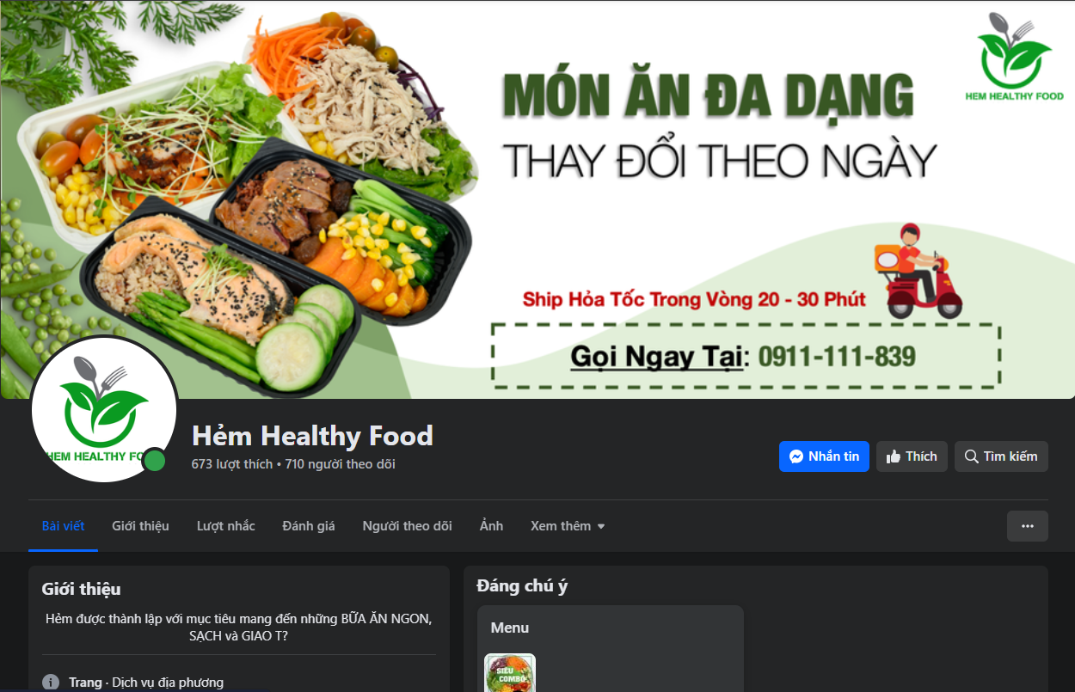

**Hình 1.1. Fanpage Hẻm Healthy Food (Nguồn: www.facebook.com/hemhealthyfood/)**

*Thông tin của cửa hàng:*

* Địa chỉ: 357/11/11 Cách Mạng Tháng 8, Quận 10, TP. Hồ Chí Minh
* Điện thoại: 0911 111 839
* Fanpage: www.facebook.com/hemhealthyfood/

## Mục tiêu và nội dung nghiên cứu

### Mục tiêu đề tài

Lập trình Website và thiết kế giao diện Website có đầy đủ chức năng cơ bản của một trang Website cho cửa hàng Hẻm Healthy Food.

Website của cửa hàng sau khi hoàn thiện sẽ giúp việc bán hàng của cửa hàng nâng cao chất lượng cũng như dịch vụ đối với khách hàng, cũng như giúp tiết kiệm thời gian cho việc quản lý.

Đặc biệt, thiết kế giao diện website cửa hàng với giao diện dễ nhìn, lập trình website dễ sử dụng các tính năng cho người dùng, hoạt động ổn định và chính xác.

### Nội dung nghiên cứu

Khảo sát, tìm hiểu quy trình bán hàng, quản lý các thông tin liên quan đến sản phẩm, khách hàng, đơn đặt hàng, đơn thanh toán, nhà cung cấp nguyên vật liệu của cửa hàng Hẻm Healthy Food, nghiên cứu các nghiệp vụ và kiểm thử các chức năng để cung cấp đầy đủ cho Website tại cửa hàng.

## Đối tượng và phạm vi đề tài

### Đối tượng nghiên cứu

Website được lập trình và thiết kế để phục vụ việc kinh doanh bán hàng tại cửa hàng Hẻm Healthy Food.

### Phạm vi đề tài

Xây dựng và thiết kế website bán thực phẩm healthy – Hẻm Healthy Food với các chức năng:

- Thêm, sửa, xóa, tìm kiếm thông tin.

- Đếm số lượng, thống kê.

- Đăng ký, đăng nhập tài khoản.

- Xem và tìm kiếm thông tin sản phẩm trên trang web.

- Thêm sản phẩm vào giỏ, thực hiện thay đổi sản phẩm trong giỏ hàng ( sửa đổi số lượng, xóa sản phẩm khỏi giỏ hàng).

- Đặt hàng.

- Thống kê.

- Lập báo cáo

## Phương pháp nghiên cứu

- Tiến hành khảo sát thực trạng hoạt động của cửa hàng.

- Tìm hiểu về hoạt động bán hàng tại cửa hàng hiện tại.

- Phân tích ưu và nhược điểm của website hiện tại của cửa hàng.

- Xây dựng website, trình bày thông qua các công cụ phần mềm và ngôn ngữ lập trình như: Word, Visual Studio, Power Designer,…

## Dự kiến kết quả đạt được

- Xây dựng được website bán hàng cho cửa hàng Hẻm Healthy Food trực quan, tiện ích và có đầy đủ các chức năng cơ bản của một website bán hàng.

- Lập báo cáo chi tiết, rõ ràng về quá trình thực hiện đề tài nghiên cứu. Hoàn thành mục tiêu cơ bản của nội dung môn học.

# CƠ SỞ LÝ THUYẾT

## Đặt vấn đề

### Mô tả bài toán

Khách hàng truy cập vào trang web của cửa hàng Hẻm Healthy Food và tìm kiếm thông tin về các sản phẩm thực phẩm healthy. Họ có thể xem các thông tin chi tiết, hình ảnh sản phẩm và đặt mua trực tuyến. Nếu họ muốn đặt hàng thì họ được yêu cầu đăng nhập trước khi có thể mua hàng. Nếu chưa có tài khoản, khách hàng có thể tạo mới tài khoản.

Sau khi đăng nhập thành công, khách hàng có thể xem qua danh sách thực phẩm (sinh tố, nước ép, salad, cơm, ngũ cốc) được cửa hàng Hẻm Healthy Food bán. Mỗi thực phẩm sẽ có mô tả chi tiết, hình ảnh và giá cả.

Khách hàng có thể mua một món duy nhất bằng cách bấm vào nút "Mua ngay" được thể hiện qua icon dưới món ăn. Sau đó, họ chọn phương thức thanh toán và điền thông tin giao hàng trên trang thanh toán. Hoàn tất thanh toán, hệ thống xác nhận đơn hàng, tạo hóa đơn.

Nếu khách hàng muốn mua nhiều món, họ có thể bấm vào nút "Thêm vào giỏ hàng" dưới mỗi thực phẩm. Thực phẩm sẽ được thêm vào giỏ hàng và khách hàng có thể tiếp tục thêm nhiều thực phẩm khác. Khi đã chọn đủ, khách hàng truy cập giỏ hàng để xem lại danh sách thực phẩm, điền thông tin đầy đủ và tiến hành thanh toán.

Khách hàng có thể chọn phương thức thanh toán phù hợp như tiền mặt, ví điện tử (ví ZaloPay, MoMo) hoặc chuyển khoản qua ngân hàng. Hoàn tất thanh toán, hệ thống xác nhận đơn hàng, tạo hóa đơn và chuẩn bị đơn hàng.

Cửa hàng Hẻm Healthy Food sẽ nhận được thông báo về đơn hàng từ hệ thống website và tiến hành chuẩn bị đơn hàng.

### Quy trình nghiệp vụ

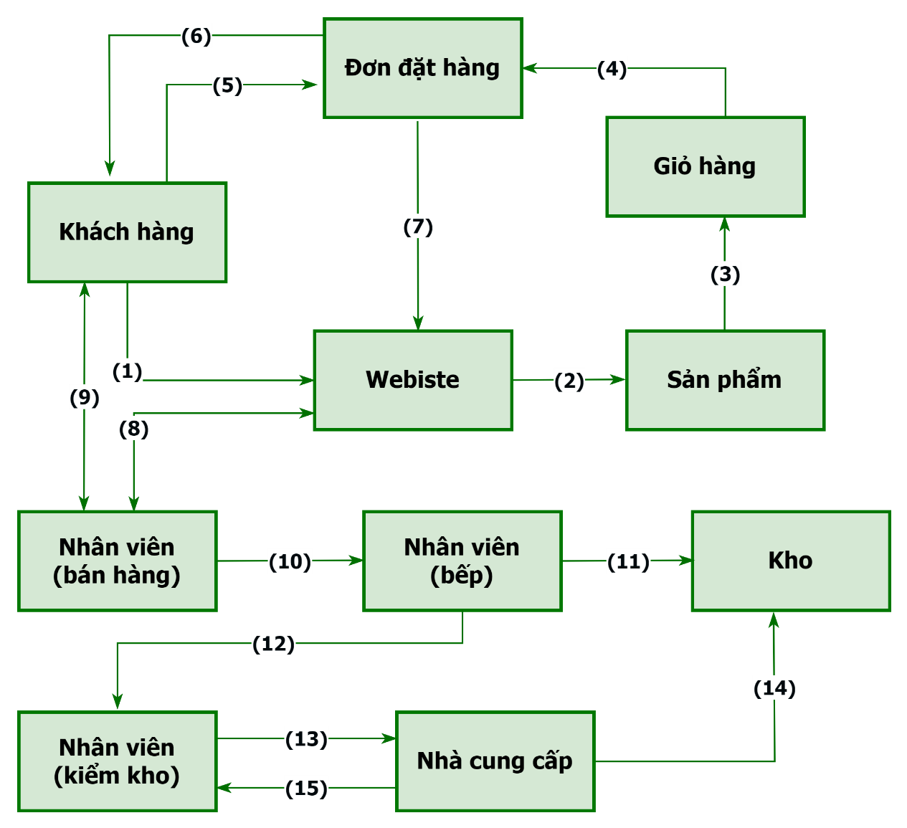

**Hình 2.1. Quy trình nghiệp vụ**

### Mô tả quy trình nghiệp vụ

(1) Khách hàng truy cập vào website và tiến hành đăng nhập/đăng ký nếu như muốn đặt hàng.

(2) Khách hàng tìm kiếm và xem sản phẩm.

(3) Khách hàng thêm sản phẩm vào giỏ hàng.

(4) Tại giỏ hàng, nếu khách hàng muốn mua thì bấm chọn "Mua hàng", khi đó đơn đặt hàng sẽ hiện ra cho khách nhập thông tin.

(5) Khách hàng điền thông tin và chọn phương thức thanh toán. Nếu khách hàng chọn phương thức thanh toán điện tử thì khách hàng sẽ thanh toán qua đơn đặt hàng tại đó luôn.

(6) Đơn đặt hàng được hoàn tất sẽ được gửi đến cho khách hàng.

(7) Website tiến hành tiếp nhận đơn đặt hàng của khách hàng.

(8) Website thông báo có đơn đặt hàng từ khách hàng cho nhân viên bán hàng, đồng thời nhân viên bán hàng sẽ nhận và kiểm tra thông tin đơn đặt hàng.

(9) Nhân viên bán hàng sẽ xác nhận lại thông tin đơn đặt hàng với khách hàng, đồng thời khách hàng cũng sẽ xác nhận lại với nhân viên bán hàng

(10) Sau đó, nhân viên bán hàng thông báo cho nhân viên ở bếp để chuẩn bị sản phẩm.

(11) Để làm ra sản phẩm, nhân viên bếp sẽ vào kho lấy nguyên liệu.

(12) Nếu ở kho, nguyên liệu đang có tình trạng gần hết, nhân viên bếp sẽ thông báo cho nhân viên kiểm kho, để liên hệ với nhà cung cấp.

(13) Nhân viên kiểm kho tạo yêu cầu mua hàng kèm danh sách nguyên liệu rồi gửi đến nhà cung cấp.

(14) Nhà cung cấp tiếp nhận yêu cầu mua hàng và giao nguyên liệu tới kho.

(15) Sau khi giao hàng, nhà cung cấp sẽ gửi hóa đơn bán cho nhân viên kiểm kho.

## Tổng quan nghiệp vụ

#### Các khái niệm liên quan trong bán hàng

##### Thương mại điện tử

*Thương mại điện tử* (e-commerce) là việc mua bán hàng hóa hoặc dịch vụ thông qua internet. Nó bao gồm các giao dịch mua sắm trực tuyến, thanh toán điện tử và các hoạt động kinh doanh trên nền tảng online.

##### Phương thức thanh toán

*Phương thức thanh toán* (Payment Method) là cách mà khách hàng thanh toán cho sản phẩm hoặc dịch vụ, chẳng hạn như thẻ tín dụng, chuyển khoản, hoặc ví điện tử.

##### Giỏ hàng

Giỏ hàng (Shopping cart) là một tính năng trực tuyến thường được sử dụng trong các trang web mua sắm và thương mại điện tử. Nó là một phần của trang web cho phép người dùng lưu trữ tạm thời các sản phẩm hoặc dịch vụ họ muốn mua. Nó giúp họ thêm, xem, chỉnh sửa và tổng hợp giá trị sản phẩm trước khi thanh toán.

##### Chiết khấu

*Chiết khấu* (Discount) là giảm giá hoặc khuyến mãi đặc biệt được cung cấp cho khách hàng để khuyến khích mua sắm.

##### Doanh thu

*Doanh thu* (Revenue) là tổng số tiền mà một công ty hoặc tổ chức kiếm được từ việc bán hàng hóa, cung cấp dịch vụ hoặc thực hiện các hoạt động kinh doanh khác trong một khoảng thời gian cụ thể.

*Cách tính doanh thu bán hàng:*

* *Tổng doanh thu:* Là tổng giá trị thu được từ tất cả các hoạt động kinh doanh của một công ty hoặc tổ chức.

**Tổng doanh thu = sản lượng x giá bán**

* *Doanh thu thuần:* Là số tiền thực sự mà công ty đã thu được từ việc bán hàng hoặc cung cấp dịch vụ sau khi loại bỏ các khoản giảm trừ.

**Doanh thu thuần = Tổng doanh thu – Khoản giảm trừ**

Trong đó:

Khoản giảm trừ: bao gồm các chiết khấu thương mại, giá trị hàng trả lại và giảm giá hàng bán.

##### Giá vốn hàng bán

*Giá vốn hàng bán* (Cost of Goods Sold) là tổng số tiền mà công ty phải chi trả để sản xuất hoặc mua hàng hóa trước khi bán chúng. Nó bao gồm chi phí nguyên vật liệu, lao động, sản xuất, vận chuyển và các chi phí khác liên quan đến sản xuất hoặc mua hàng.

* *Công thức tính giá vốn hàng bán như sau:*

**Giá vốn hàng bán = Giá trị tồn kho đầu kỳ + Thêm vào giá trị nhập kho - Trừ đi giá trị tồn kho cuối kỳ**

##### Lợi nhuận

*Lợi nhuận* (Profit) là số tiền còn lại sau khi trừ đi tất cả các chi phí từ doanh thu, bao gồm cả giá vốn và các chi phí hoạt động.

* *Công thức tính lợi nhuận*
* Đối với lợi nhuận ròng:

**Lợi nhuận ròng = Tổng doanh thu – Tổng chi phí – % thuế doanh nghiệp**

**– 10% VAT**

Trong đó:

- Lợi nhuận ròng là phần lợi nhuận có được sau khi lấy doanh thu trừ đi tổng chi phí sản xuất, bao gồm cả thuế thu nhập doanh nghiệp.

- Thuế thu doanh nghiệp sẽ khác nhau tùy vào doanh thu:

+ Doanh thu < 20 tỷ đồng/năm: 20%

+ Doanh thu > 20 tỷ đồng/năm: 22%

* Đối với lợi nhuận gộp:

**Lợi nhuận gộp = Doanh thu thuần – Giá vốn hàng bán**

Trong đó: Lợi nhuận gộp là khoản tiền có được sau khi trừ đi các chi phí liên quan đến việc sản xuất và bán sản phẩm, hoặc là việc cung cấp dịch vụ của công ty.

* Đối với lợi nhuận trước thuế:

**Lợi nhuận trước thuế = Lợi nhuận gộp – Chi phí phát sinh**

Trong đó: Lợi nhuận trước thuế là khoản tiền thu được sau khi đã trừ đi phần tiền bỏ ra để sản xuất kinh doanh, trong đó không bao gồm tiền thuế cùng khoản lãi phải nộp cho cơ quan thuế.

##### Điểm hòa vốn

*Điểm hoà vốn* (Break Even Point) hay là *điểm cân bằng* là mức doanh thu hoặc sản lượng mà công ty phải đạt được để chi phí và doanh thu bằng nhau. Tại điểm này, công ty không có lỗ hay lãi.

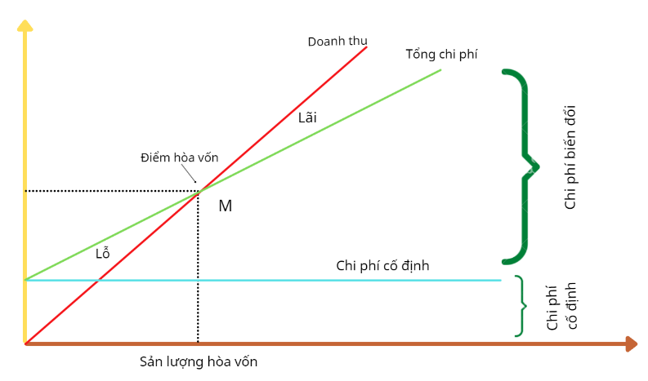

**Hình 2.2. Đồ thị minh họa điểm hòa vốn (Nguồn: amis.misa.vn)**

- Nếu doanh thu vượt qua điểm hoà vốn, công ty sẽ có lợi nhuận.

- Nếu doanh thu thấp hơn điểm này, công ty sẽ ghi nhận lỗ.

* *Công thức tính điểm hòa vốn:*

**Điểm hòa vốn = Tổng chi phí cố định / (Đơn giá bán – Chi phí biến đổi trên mỗi sản phẩm)**

Trong đó:

- Tổng chi phí cố định: chi phí không thay đổi dựa trên sản lượng sản phẩm, ví dụ như thuê nhà, lương nhân viên,…

- Chi phí biến đổi trên mỗi sản phẩm: chi phí thay đổi dựa trên số lượng sản phẩm sản xuất, ví dụ như nguyên liệu, chi phí sản xuất,…

Từ đó ta có:

**Doanh thu hòa vốn = Điểm hòa vốn x Đơn giá bán**

##### Cân bằng thị trường

Cân bằng thị trường là tình trạng khi giá và số lượng hàng hóa hoặc dịch vụ được bán đáp ứng đủ cầu mà không có áp lực giá tăng hoặc giảm.

##### Chính sách hoàn trả

*Chính sách hoàn trả* (Return Policy): Quy định và điều kiện cho việc trả sản phẩm và nhận hoàn lại tiền trong trường hợp sản phẩm không đạt yêu cầu hoặc khách hàng không hài lòng.

##### Thuế thu nhập doanh nghiệp

Thuế thu nhập doanh nghiệp (Corporate Income Tax) là khoản tiền mà các công ty hoặc doanh nghiệp phải trả cho chính phủ dựa trên lợi nhuận mà họ kiếm được từ hoạt động kinh doanh của họ. Đây là một khoản thuế quan trọng để tài trợ ngân sách công cộng và các dự án chính phủ khác.

* *Công thức tính thuế thu nhập doanh nghiệp:*

**Thuế thu nhập doanh nghiệp = Thu nhập tính thuế x Thuế suất thuế thu nhập doanh nghiệp**

## Tổng quan về công cụ hỗ trợ

### Visual Studio

Visual Studio là một công cụ lập trình được phát triển bởi Microsoft Corporation và rất phổ biến trong việc phát triển website và các phần mềm của Microsoft như Windows API, Windows Forms,… Nó cung cấp một môi trường tích hợp để lập trình viên có thể dễ dàng và nhanh chóng phát triển hệ thống.

Visual Studio hỗ trợ lập trình trên nhiều ngôn ngữ khác nhau, giúp lập trình viên có thể lập trình hệ thống một cách tiện lợi và hiệu quả. Công cụ này cung cấp một loạt tính năng và công cụ hỗ trợ như gỡ lỗi, xây dựng và triển khai ứng dụng, quản lý mã nguồn, và tạo giao diện người dùng. Visual Studio giúp tăng năng suất và hiệu quả trong quá trình phát triển phần mềm.

### IIS

IIS (Internet Information Services) là một máy chủ web miễn phí tích hợp sẵn trong hệ điều hành Windows, được sử dụng để lưu trữ, quản lý và phục vụ các website, ứng dụng lên internet thông qua các giao thức HTTP, FTP. IIS cho phép quản trị viên cấu hình, bảo mật và quản lý tài nguyên máy chủ một cách tập trung.

### Microsoft SQL Server

Microsoft SQL Server là một phần mềm ứng dụng quản trị cơ sở dữ liệu quan hệ (RDBMS) được phát triển bởi Microsoft từ năm 1988. Nó cho phép tạo, duy trì, quản lý và triển khai hệ thống cơ sở dữ liệu quan hệ.

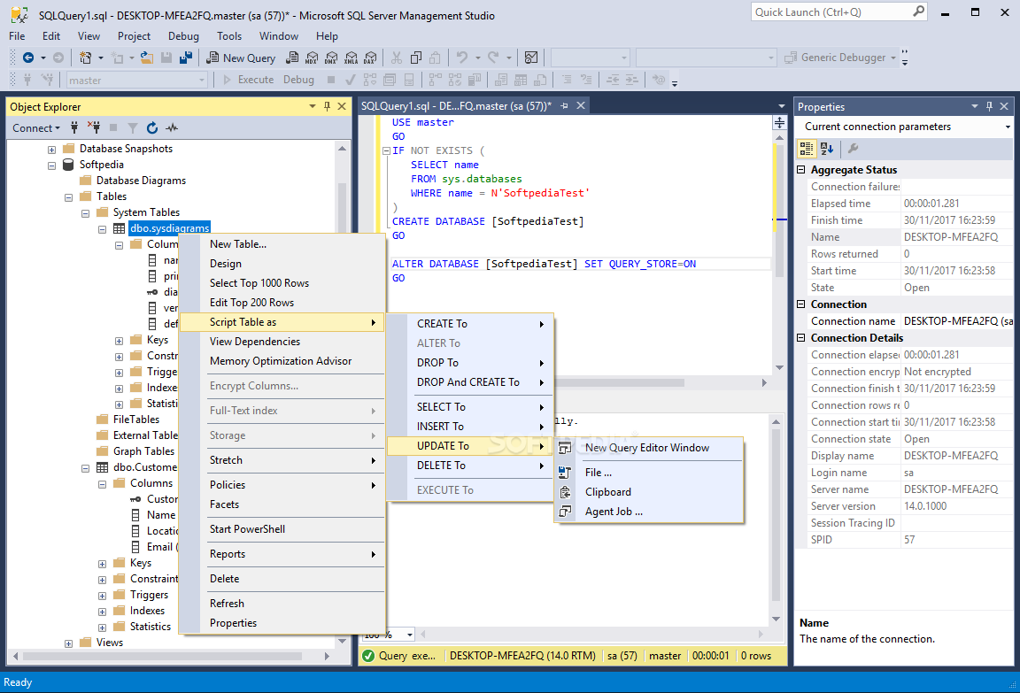

**Hình 2.3. Giao diện Microsodt SQL Server (Nguồn: softpedia.com)**

Cấu trúc của Microsoft SQL Server: Gồm 2 thành phần chính.

- Database Engine.

- SQLOS.

Có tổng cộng 4 phiên bản chính của SQL Server với các dịch vụ và tính năng khác nhau:

- Phiên bản Developer: Được sử dụng cho mục đích phát triển và thử nghiệm cơ sở dữ liệu. Phiên bản này hỗ trợ các chức năng cần thiết để xây dựng và kiểm tra cơ sở dữ liệu.

- Phiên bản Express: Dành cho các cơ sở dữ liệu có quy mô nhỏ, có dung lượng lưu trữ trên đĩa không vượt quá 10GB. Phiên bản này hạn chế một số tính năng so với phiên bản Enterprise và Standard.

- Phiên bản Enterprise: Sử dụng cho các ứng dụng có quy mô lớn và quan trọng. Phiên bản này cung cấp tất cả các tính năng và dịch vụ của SQL Server.

- Phiên bản Standard: Là phiên bản trung gian, đi kèm với một số tính năng được tìm thấy trong phiên bản Enterprise nhưng giới hạn về cấu hình số lượng lõi bộ xử lý và bộ nhớ trên máy chủ.

### PowerDesigner

SAP PowerDesigner (PowerDesigner) là một công cụ hợp tác mô hình hóa doanh nghiệp được sản xuất bởi Sybase, hiện nay thuộc quyền sở hữu của SAP. Và nó dùng để thiết kế mô hình CSDL.

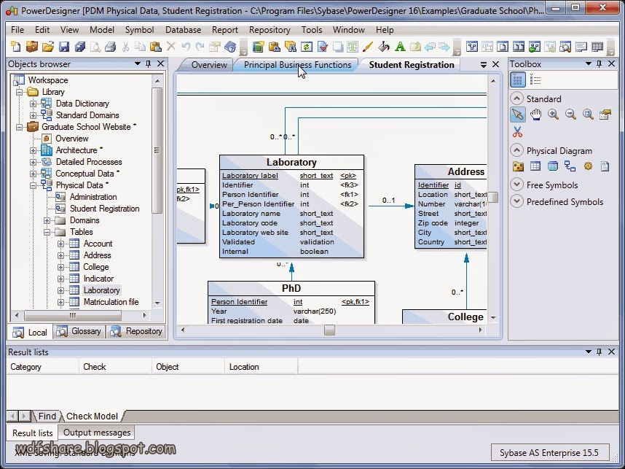

**Hình 2.4. Giao diện PowerDesigner phiên bản 15 ( Nguồn: baoninhsunrise.com)**

### App diagrams.net

https://app.diagrams.net là một ứng dụng trực tuyến hoạt động trên trình duyệt web, không yêu cầu cài đặt và hoàn toàn miễn phí. Đây là một công cụ cho phép tạo ra nhiều loại sơ đồ khác nhau, bao gồm sơ đồ mạch điện, sơ đồ cấu trúc máy tính, sơ đồ luồng dữ liệu (DFD), sơ đồ mô hình thực thể kết hợp (ERD), sơ đồ dòng dữ liệu, sơ đồ UML, sơ đồ mạng, sơ đồ tổ chức công ty.

# PHÂN TÍCH THIẾT KẾ HỆ THỐNG

## Xác định yêu cầu

Website bán thực phẩm Healthy – Hẻm Healthy Food phải có chức năng cơ bản sau:

* Đăng ký tài khoản dành cho khách hàng
* Đăng nhập theo quyền (khách hàng, admin)
* Xem và tìm kiếm sản phẩm theo tên
* Sản phẩm được phân loại riêng
* Xem chi tiết sản phẩm
* Thêm sản phẩm vào giỏ hàng, thay đổi số lượng trong giỏ hàng, xóa sản phẩm giỏ hàng
* Đặt hàng
* Các chức năng quản lý phía admin
* Thống kê và lập báo cáo

Ngoài các chức năng cơ bản trên, Website bán thực phẩm Healthy – Hẻm Healthy Food:

* Khả năng truy cập và quản lý dữ liệu từ xa.
* Bảo mật dữ liệu tuyệt đối, tránh rò rỉ dữ liệu.
* Tìm kiếm thông tin liên quan đến các chức năng một cách dễ dàng và nhanh chóng.
* Quản lý và kiểm kê số lượng tồn của sản phẩm.

## Thiết kế mô hình xử lý

### Sơ đồ phân rã chức năng (BFD - Business Function Diagram)

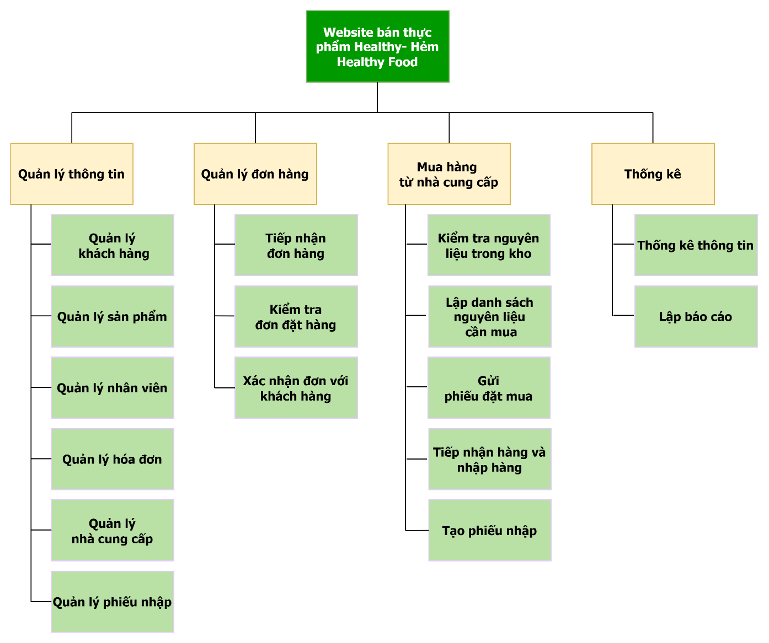

**Hình 3.1. Sơ đồ phân rã chức năng**

### Mô hình dòng dữ liệu (DFD - Data Flow Diagram)

#### Mức 0:

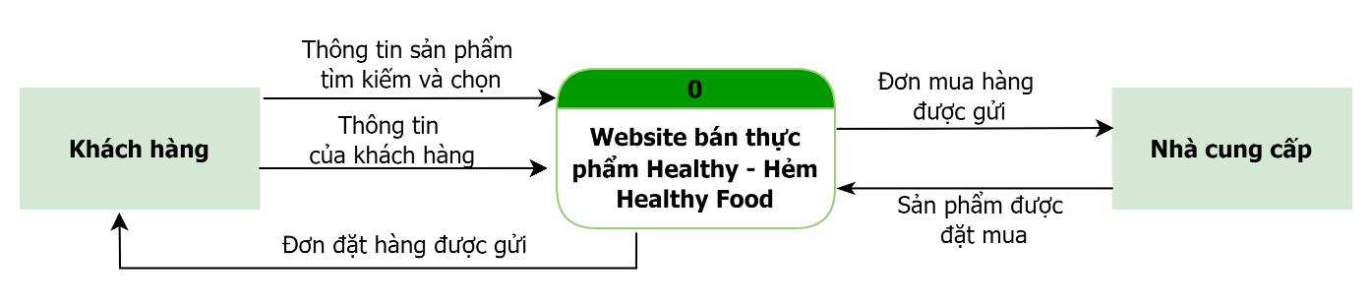

**Hình 3.2. Mô hình dòng dữ liệu mức 0**

#### Mức 1:

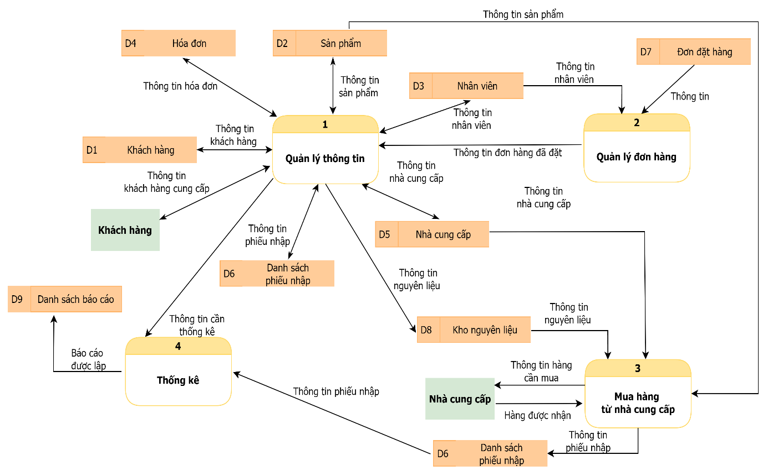

**Hình 3.3. Mô hình dòng dữ liệu mức 1**

#### Mức 2:

* Quản lý thông tin

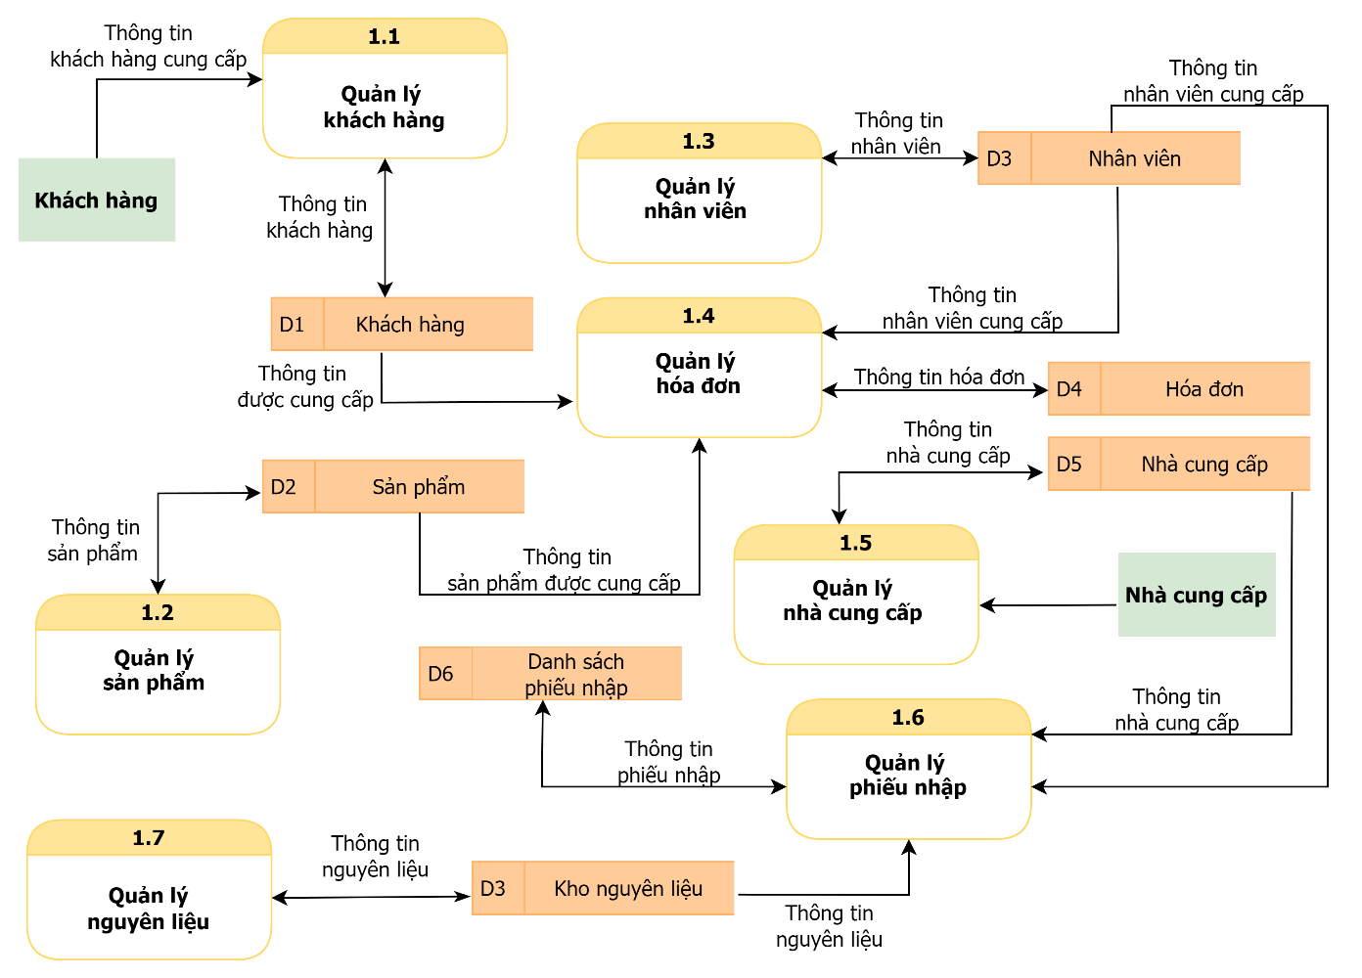

**Hình 3.4. Mô hình dòng dữ liệu mức 2: Quản lý thông tin**

* Quản lý đơn hàng

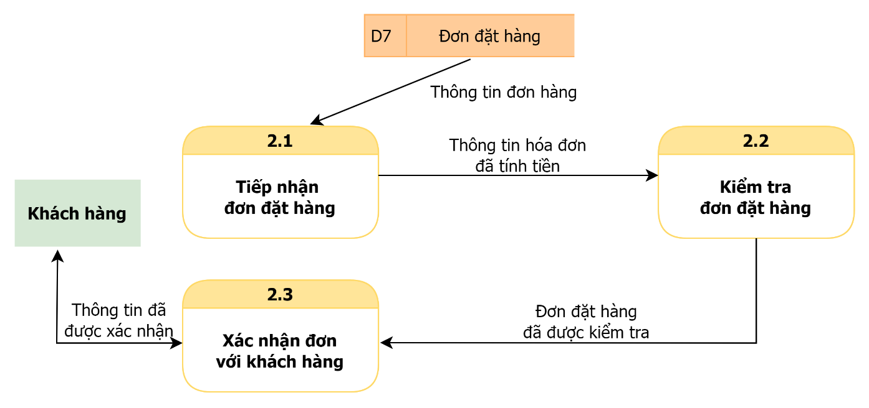

**Hình 3.5. Mô hình dòng dữ liệu mức 2: Quản lý đơn hàng**

* Mua từ nhà cung cấp

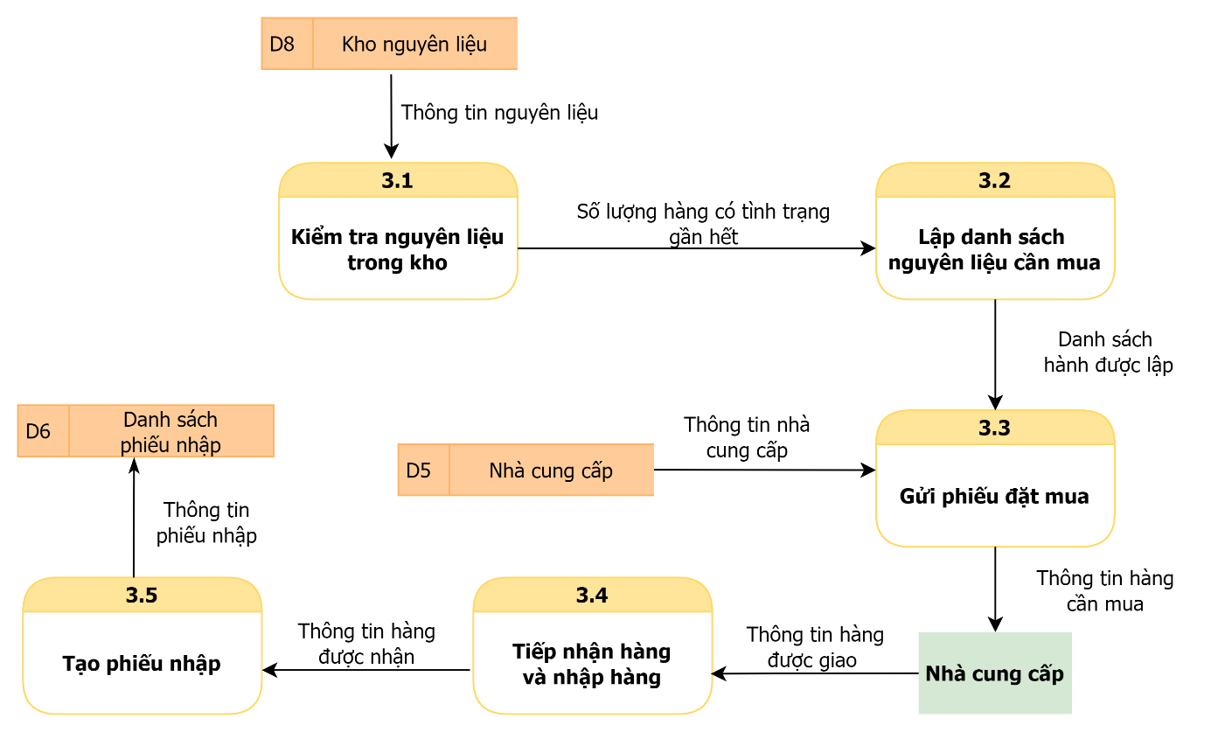

**Hình 3.6. Mô hình dòng dữ liệu mức 2: Mua hàng từ nhà cung cấp**

* Thống kê

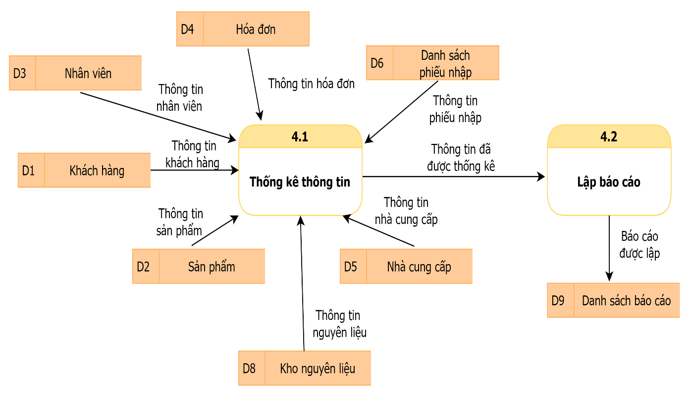

**Hình 3.7. Mô hình dòng dữ liệu mức 2: Thống kê**

### Mô hình thực thể kết hợp (ERD - Entity Relationship Diagram)

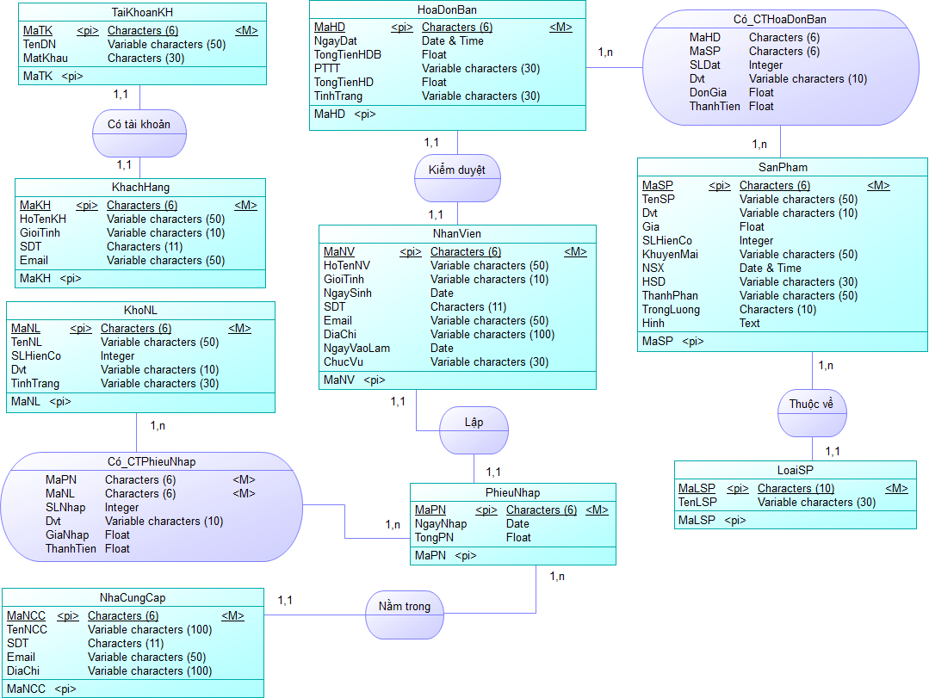

Hình .. Mô hình thực thể kết hợp

### Sơ đồ cơ sở dữ liệu

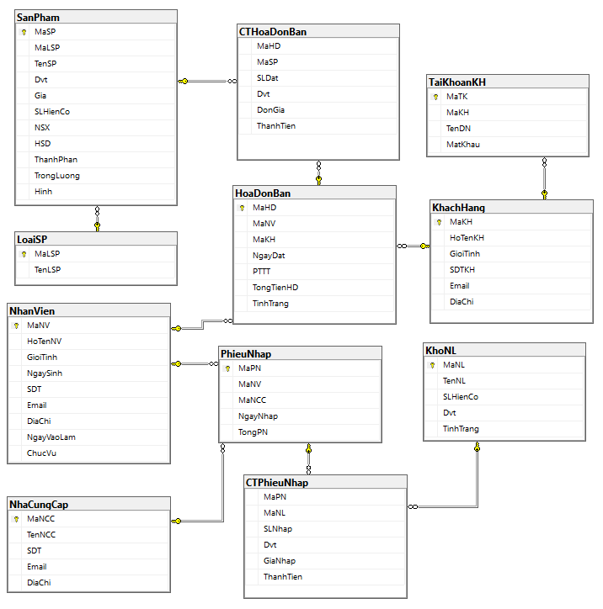

Hình .. Sơ đồ cơ sở dữ liệu

# THỰC HIỆN CHƯƠNG TRÌNH

## Trang chủ của Hẻm Healthy Food

* Tại Trang chủ, khách hàng có thể :
* Truy cập đến facebook của nhà Hẻm bằng cách nhấp vào .
* Truy cập đến địa chỉ của nhà Hẻm bằng cách nhấp vào .
* Thực hiện việc đăng nhập / đăng ký bằng cách nhấp vào .
* Thực hiện tìm kiếm sản phẩm bằng cách nhập thông tin vào ô “Nhập tên sản phẩm”, sau đó nhấp vào .

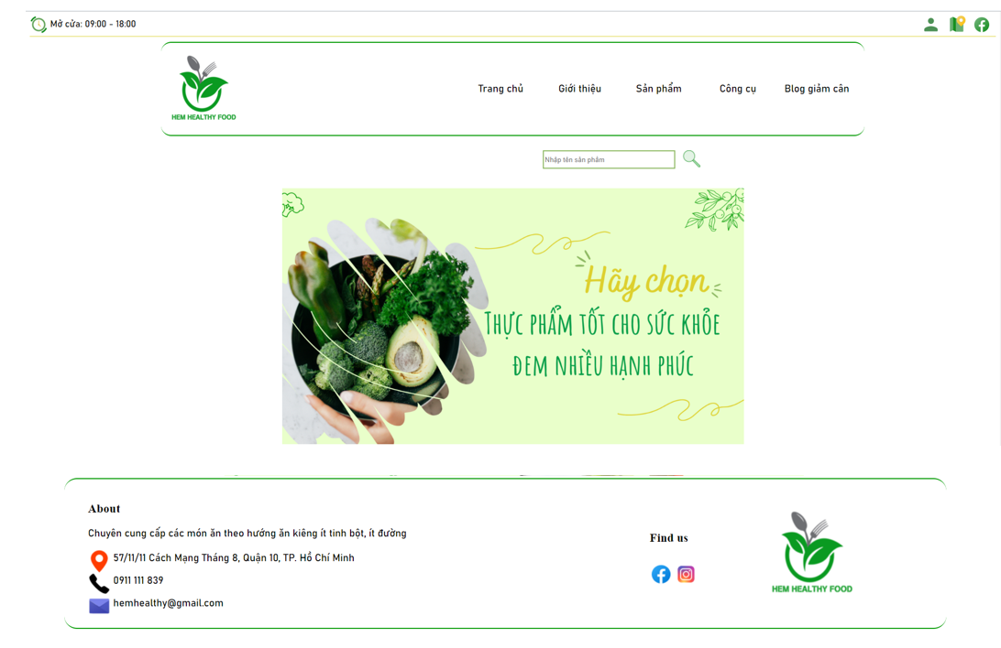

Hình .. Giao diện tại phần "Trang chủ"

## Chức năng liên quan đến sản phẩm của Hẻm Healthy Food

### Phân loại sản phẩm

Tại mục “Sản phẩm” khi khách hàng nhấp vào, thì sản phẩm sẽ chia thành 4 loại (Sinh tố/ Nước ép; Ngũ cốc; Salad; Cơm ), như hình dưới:

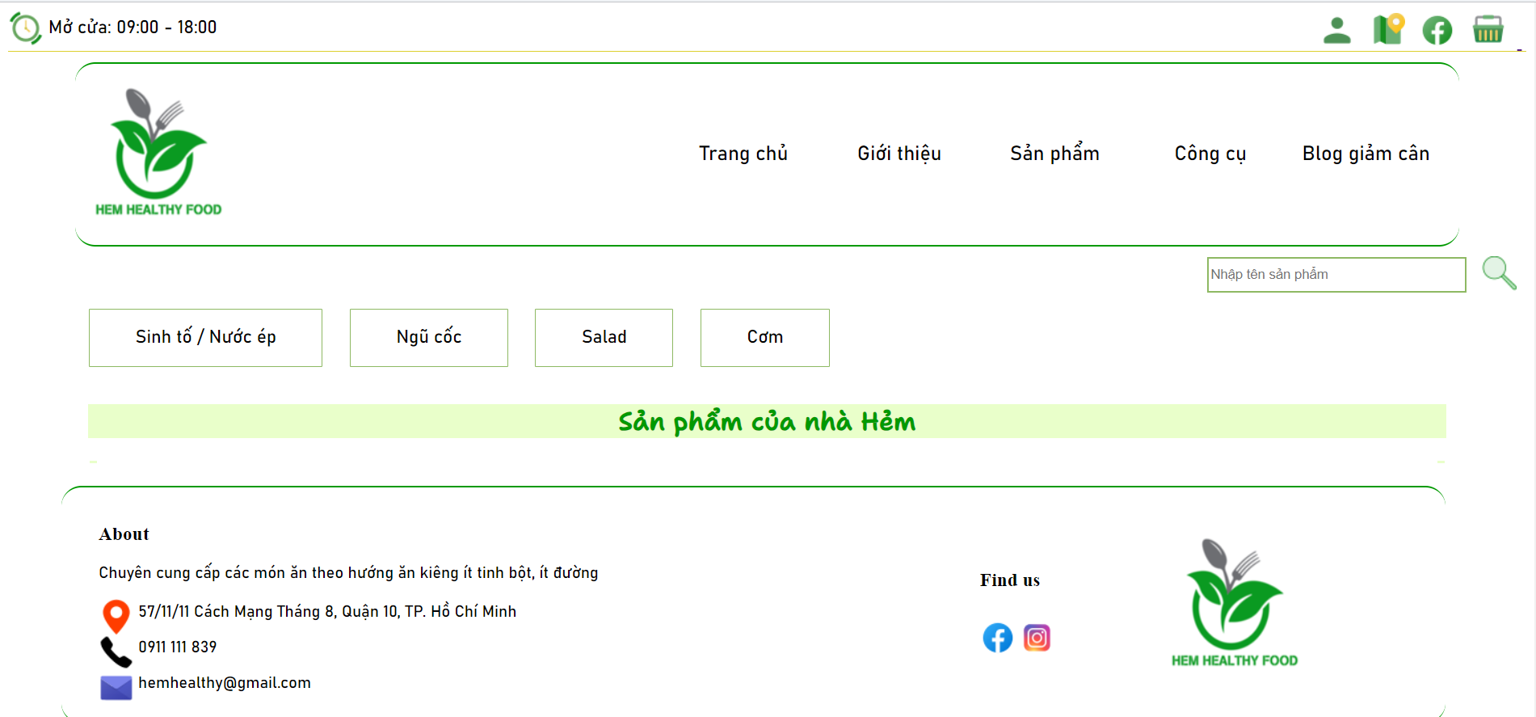

Hình .. Phân loại sản phẩm trưng bày

### Chức năng xem sản phẩm theo loại sản phẩm

Khách hàng muốn xem sản phẩm theo loại sản phẩm, chỉ cần nhấp chuột chọn 1 trong 4 loại sản phẩm dưới đây:

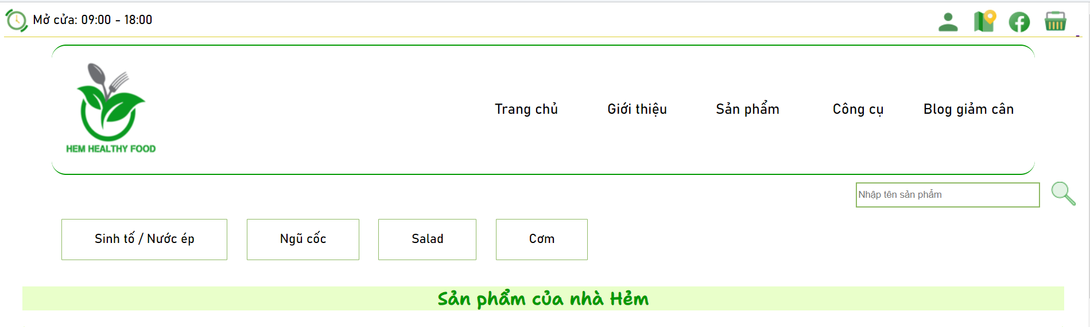

Hình .. Chức năng xem sản phẩm theo loái ản phẩm

Ví dụ: Xem sản phẩm của loại sản phẩm có từ khóa tên là “Cơm”.

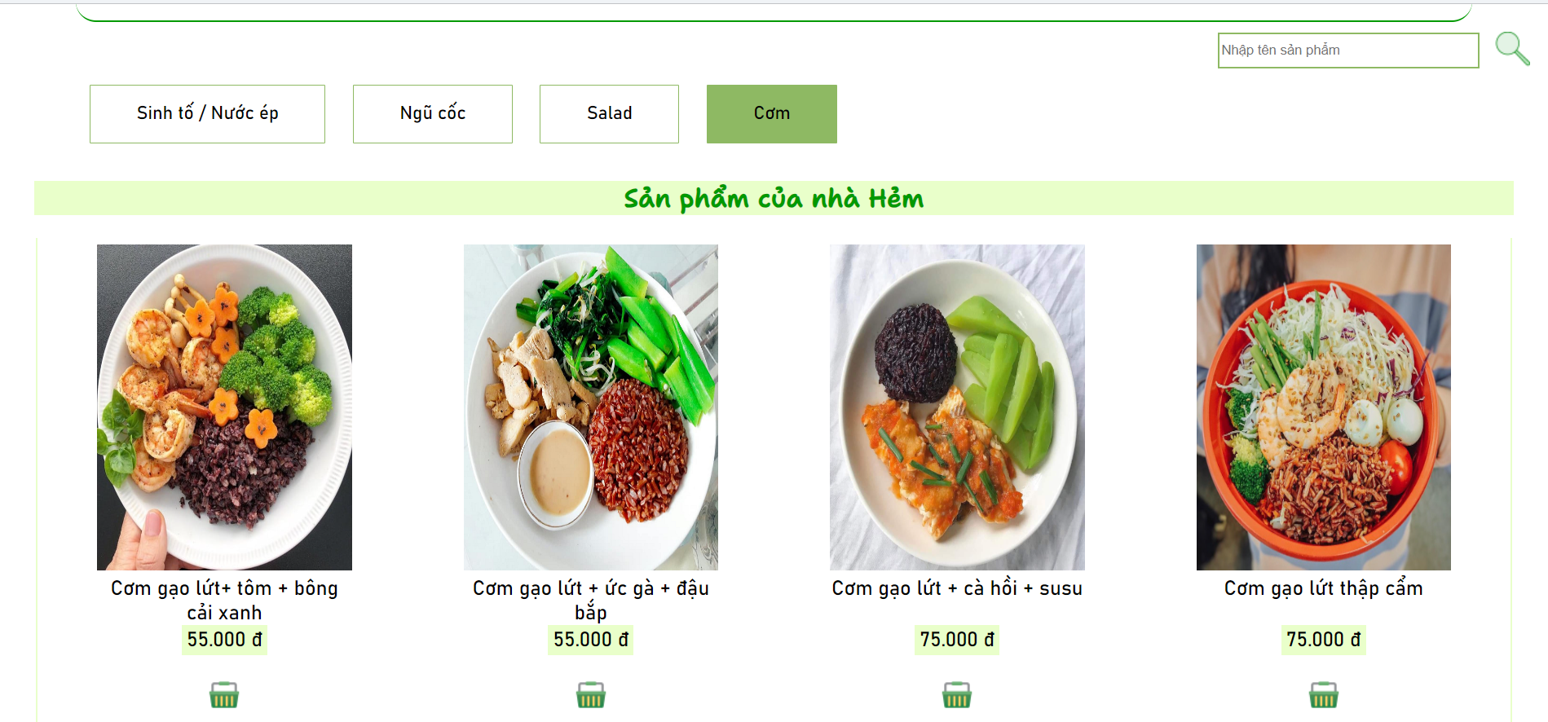

Hình .. Những sản phẩm có từ khóa bắt đầu từ chữ "Cơm" được tìm kiếm

### Chức năng tìm kiếm sản phẩm theo tên sản phẩm

Để tìm kiếm sản phẩm, khách hàng chỉ cần nhập từ khóa hoặc tên sản phẩm đầy đủ vào ô 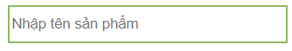, sau đó nhấp vào .

Ví dụ: Tìm sản phẩm, theo từ khóa “Nước ép”:

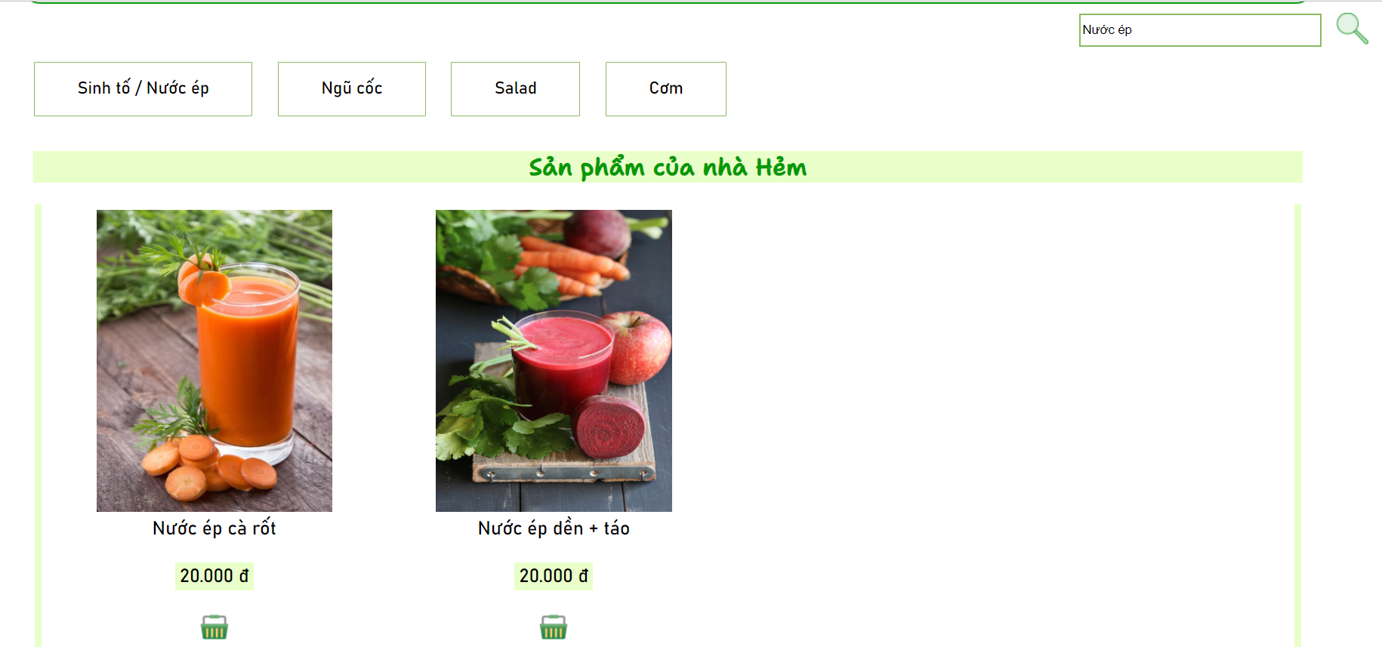

Hình .. Sản phẩm theo từ khóa "Nước ép" đã được tìm kiếm

### Chức năng xem chi tiết sản phẩm

Để xem thông tin chi tiết của sản phẩm mà khách hàng cần xem, thì chỉ cần nhấp chuột vào hình ảnh của sản phẩm đó:

Ví dụ: Xem thông tin chi tiết của sản phẩm có tên “Nước ép cà rốt”:

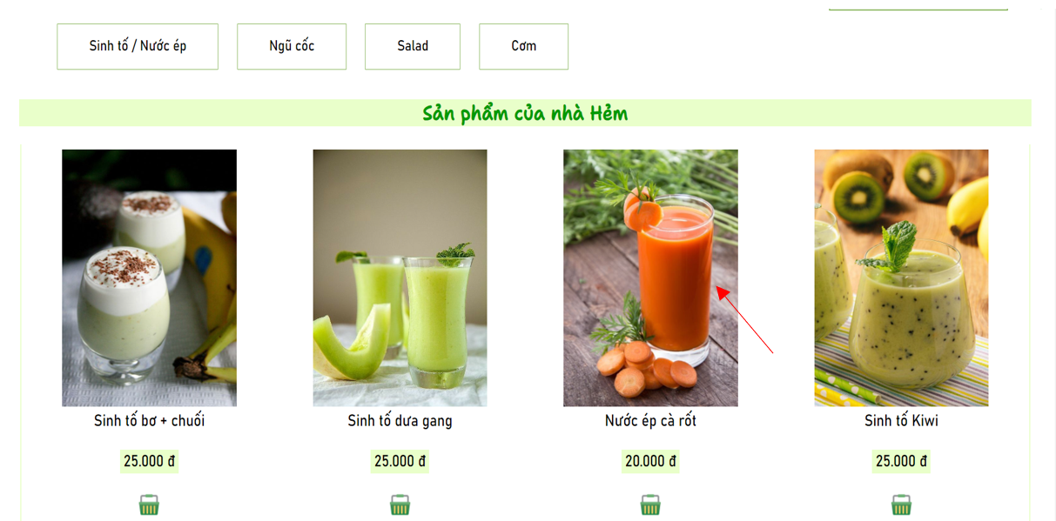Hình .. Nhấp vào hình ảnh của "Nước ép cà rốt"

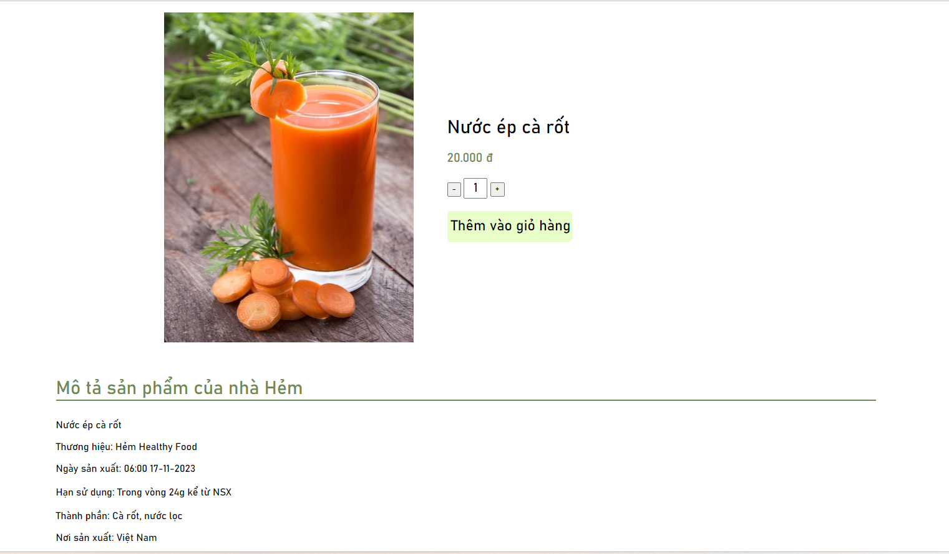

Hình .. Thông tin chi tiết sản phẩm "Nước ép cà rốt"

## Chức đăng ký và đăng nhập tài khoản của khách hàng

Để thực hiện việc đặt hàng, khách hàng cần đăng nhập tài khoản (đối với những khách hàng đã đăng ký), đăng ký tài khoản ( đối với khách hàng mới).

Khách hàng chỉ cần nhấp vào , trang web sẽ hiển ra phần Đăng nhập, nếu khách hàng là khách hàng mới chỉ cần nhấp vào 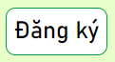 ở phần Đăng nhập.

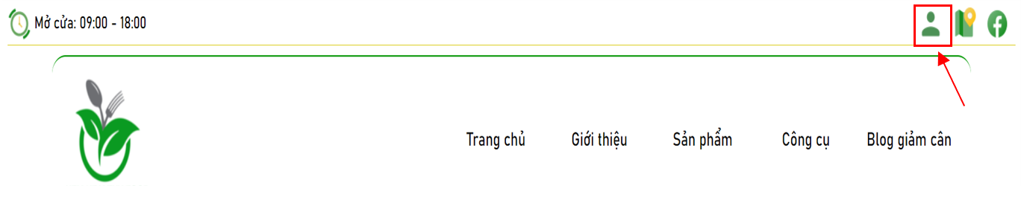

Hình .. Nhấp vào biểu tượng như trong hình

### Chức năng đăng ký tài khoản

Sau khi bấm , trang Đăng ký sẽ hiển ra cho khách hàng. Sau đó khách hàng tiến hàng nhập đầy đủ các thông tin ở phần Đăng ký.

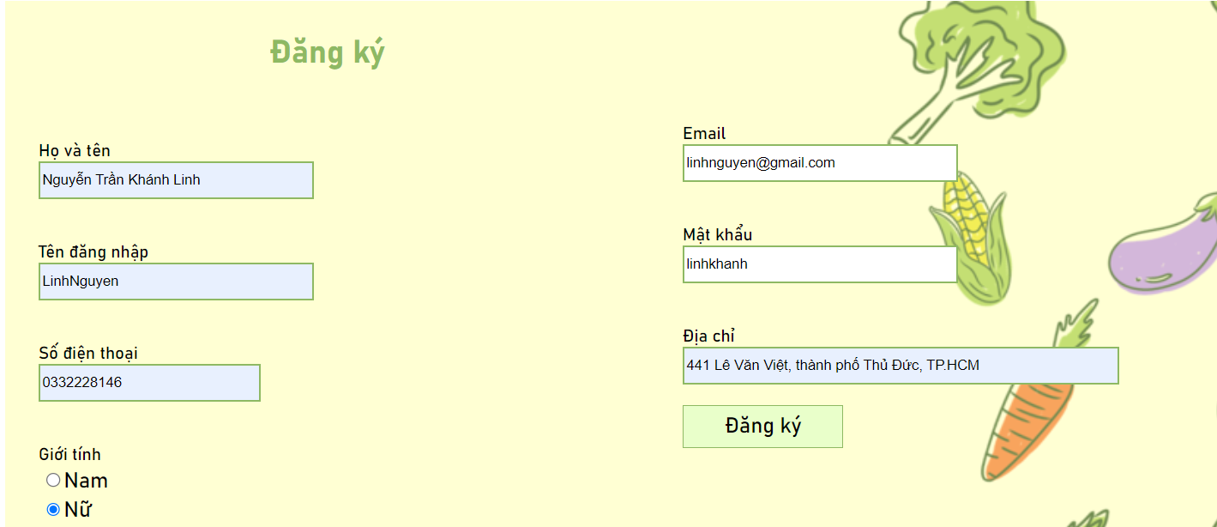

Hình .. Giao diện "Đăng ký"

Sau khi nhập thông tin xong, nhấp 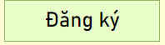 để hoàn tất việc đăng ký.

Việc đăng ký thành công, sẽ được hiển thị thông báo và gửi về email khách hàng như sau:

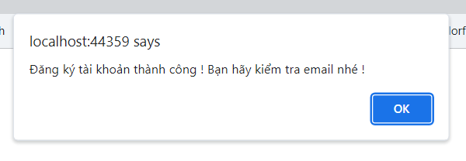

Hình .. Thông báo đăng ký tài khoản thành công

Khách hàng sẽ được nhận email do bên nhà Hẻm gửi thông báo việc đăng ký thành công.

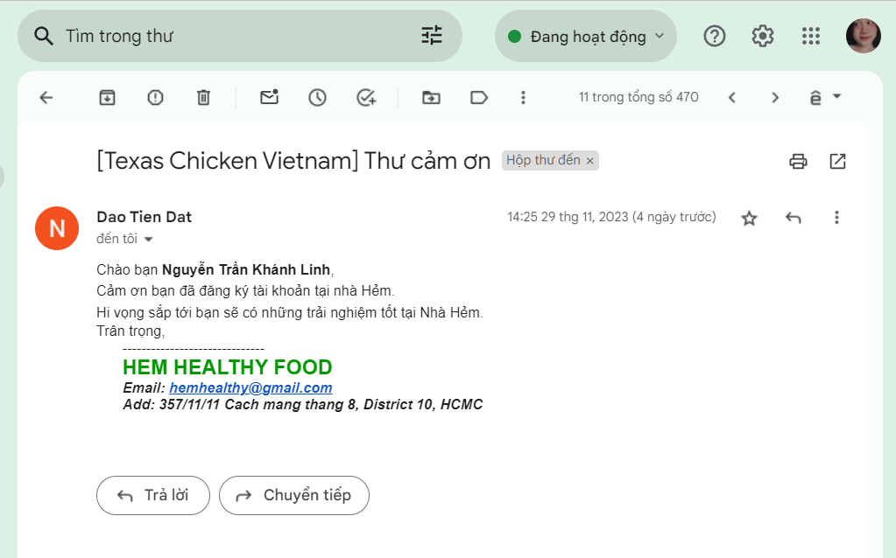

Hình .. Email được gửi về cho email cá nhân khách hàng khi đăng kí thành công

### Chức năng đăng nhập tài khoản

Khách hàng tiến hành đăng nhập với tài khoản đã được đăng ký, khách sẽ điền tên đăng nhập và mật khẩu rồi chọn vào ô “Khách hàng” .

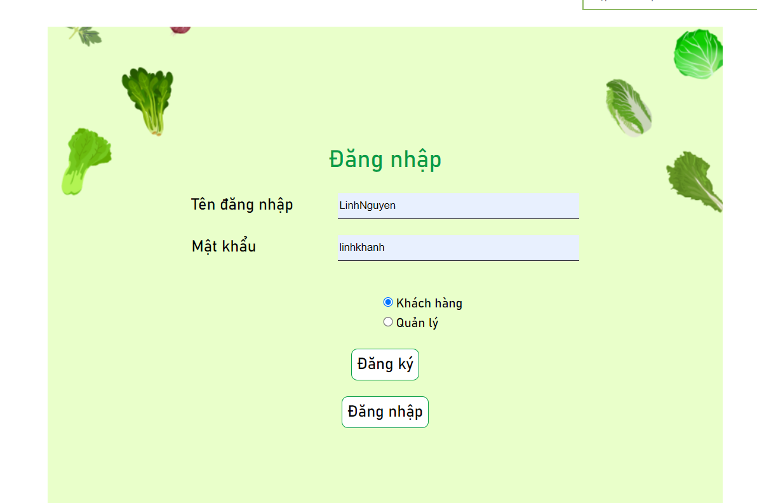

Hình .. Giao diện "Đăng nhập"

Sau đó, nhấp vào 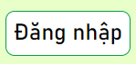, để tiến hành đăng nhập.

Việc đăng nhập thành công sẽ được hiện thông báo như sau:

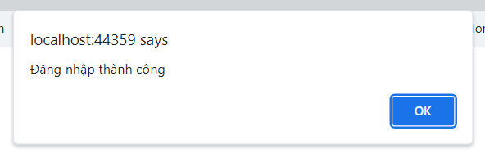

Hình .. Thông báo đăng nhập thành công

## Chức năng đặt hàng

### Chức năng thêm sản phẩm vào giỏ hàng

Có 2 cách:

Cách 1: Thêm sản phẩm vào giỏ hàng từ ngay xem sản phẩm chưa bấm vào xem chi tiết:

Khách hàng chỉ cần nhấp vào  ở dưới mỗi sản phẩm, là có thể thêm được vào giỏ hàng:

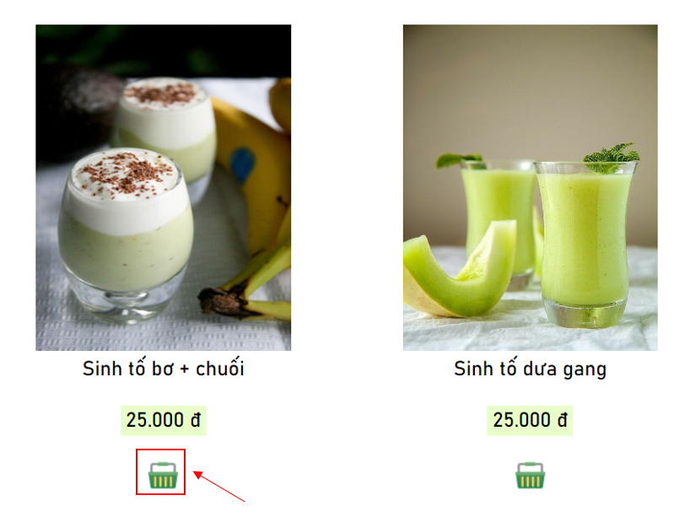

Hình .. Nhấp vào biểu tượng giỏ hàng ở sản phẩm muốn thêm vào giỏ hàng

Nếu thực hiện cách này, nó sẽ đưa khách hàng tới thẳng giỏ hàng:

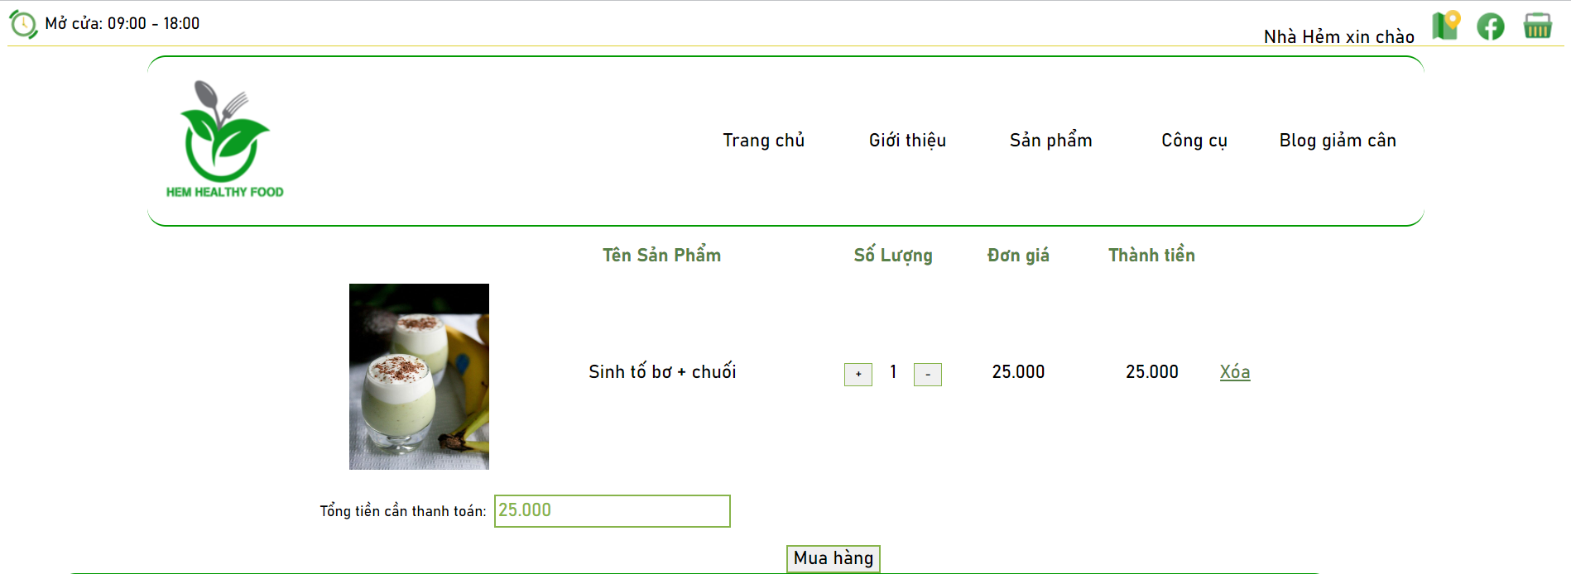

Hình .. Sản phẩm đã được thêm vào giỏ hàng

Như vậy, sản phẩm đã được thêm vào giỏ hàng, khách hàng có thể điều chỉnh số lượng ở 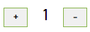, khi đó “**Thành tiền**” sẽ tự động cập nhật theo số lượng khách hàng muốn.

Cách 2: Thêm sản phẩm vào giỏ hàng tại phần chi tiết sản phẩm đó:

Khi ở tại phần chi tiết sản phẩm nào đó, khách hàng sẽ chọn số lượng ở 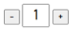 nhấp vào 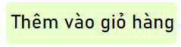.

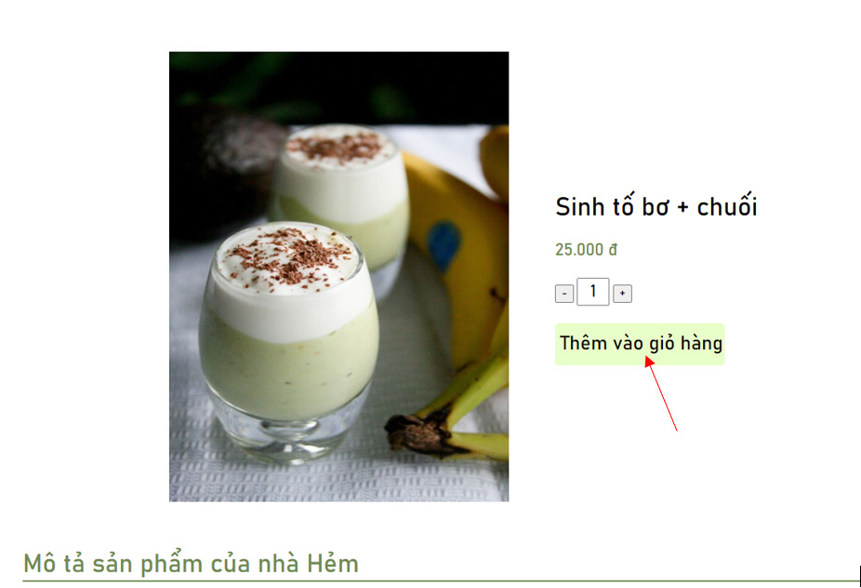

Hình .. Nhấp vào nút "Thêm vào giỏ hàng" ở phần "Chi tiết sản phẩm"

Khi đó, tại biểu tượng giỏ hàng ở trên đầu trang  sẽ hiển thị số lượng như hình sau:  
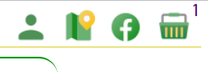

Hình .. Giỏ hàng hiển thị số lượng khi khách hàng thêm vào 1 sản phẩm

Để xem giỏ hàng, khách hàng chỉ cần nhấp vào 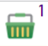 để xem:

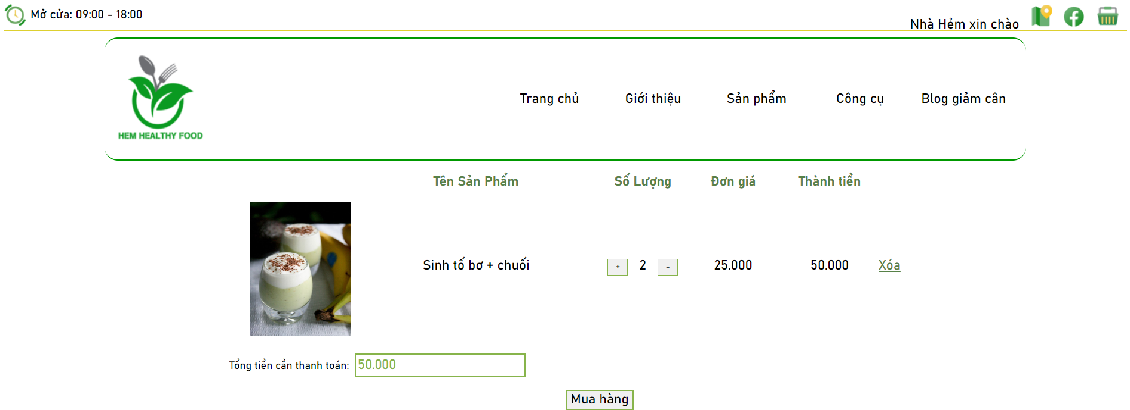

Hình .. Sản phẩm đã được thêm vào giỏ hàng

### Chức năng thay đổi số lượng sản phẩm tại giỏ hàng

Để thay đổi số lượng theo mong muốn, khách hàng chỉ cần bấm 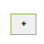 (nếu muốn thêm) hoặc bấm  (nếu muốn giảm), khi đó “Thành tiền” sẽ tự động cập nhật theo số lượng khách hàng thay đổi.

Ví dụ: Thay đổi số lượng sản phẩm trong giỏ hàng lên 4.

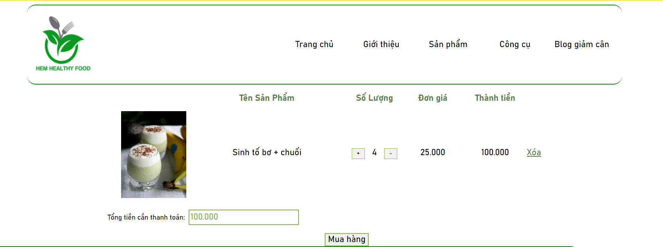

Hình .. Thay đổi số lượng sản phẩm trong giỏ hàng lên 4

### Chức năng xóa sản phẩm trong giỏ hàng

Để xóa sản phẩm trong giỏ hàng, khách chỉ cần nhấp vào 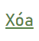 ở cuối mỗi sản phẩm tại giỏ hàng.

Ví dụ: Tại giỏ hàng có 2 sản phẩm là “Nước ép cà rốt” và “Cơm gạo lứt + cá hồi + susu”. Thực hiện xóa sản phẩm “Nước ép cà rốt”.

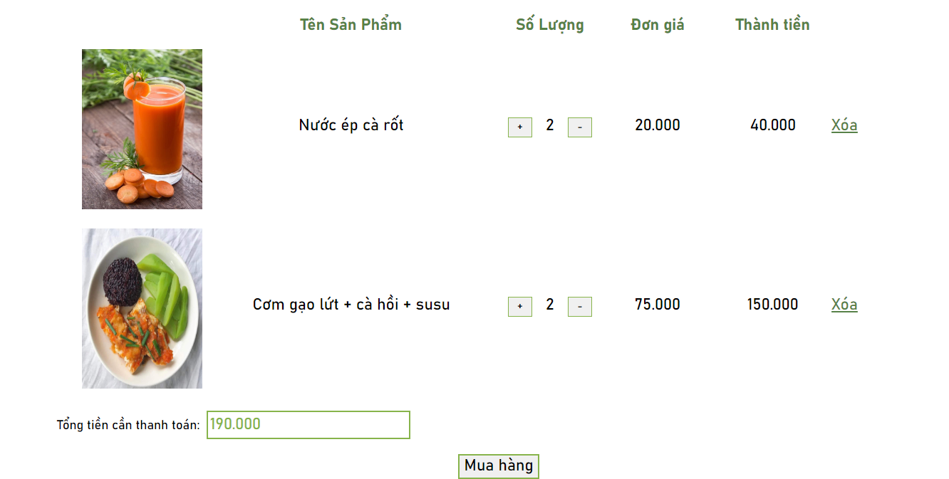

Hình .. Hai sản phẩm tại giỏ hàng trước khi xóa

Kết quả sau khi xóa:

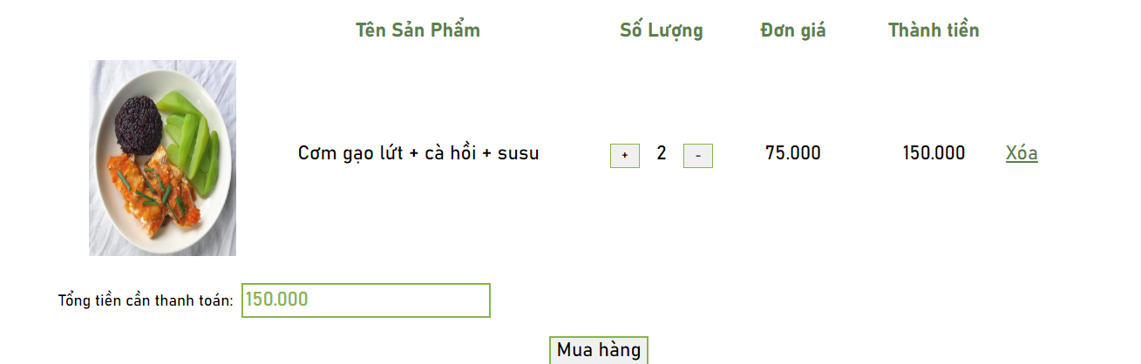

Hình .. Kết quả sau khi xóa sản phẩm "Nước ép cà rốt"

### Chức năng đặt hàng và thanh toán

Để tiến hành đặt hàng, trước hết khách hàng phải đăng nhập ( *hướng dẫn ở chức năng đăng ký và đăng nhập tài khoản của khách hàng* ). Khách hàng sẽ bấm vào nút 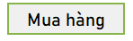, trang web sẽ đưa khách hàng tới trang điền thông tin thanh toán.

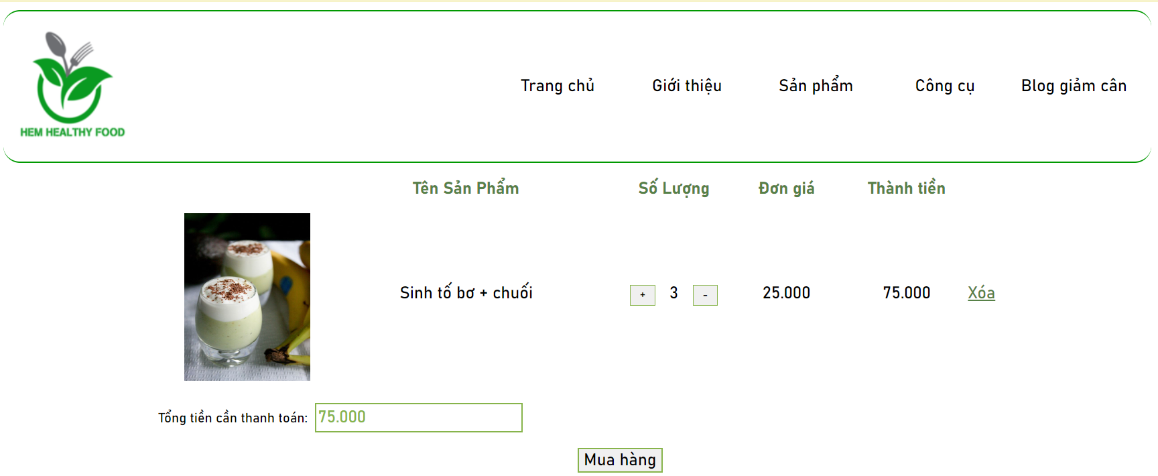

Hình .. Sản phẩm khách hàng tên "Nguyễn Trần Khánh Linh " đã bỏ vào giỏ hàng

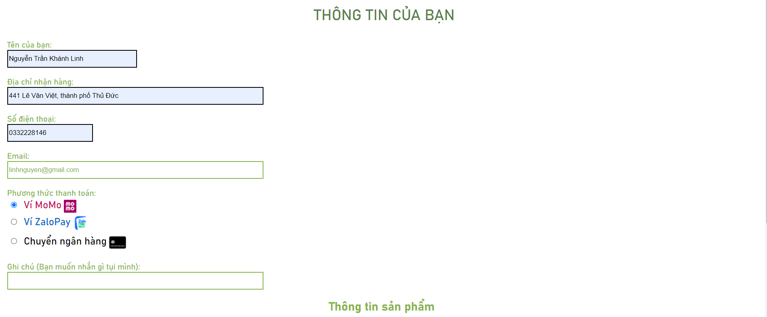

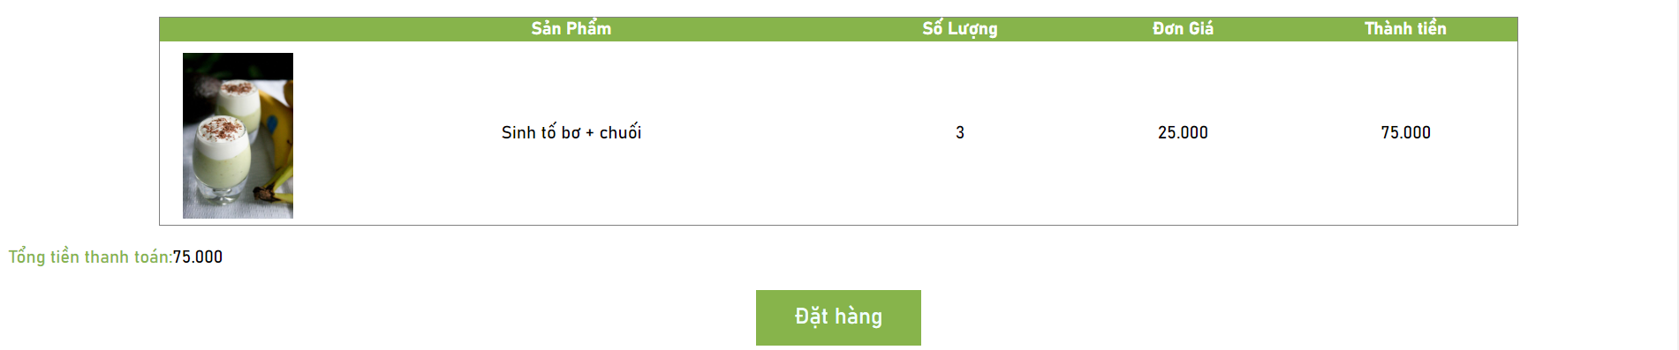

Hình .. Thông tin nhận hàng

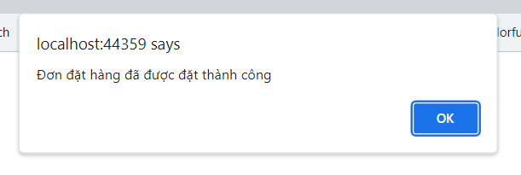

Hình .. Đơn đặt hàng đã được đặt thành công

Sau đó, email thông báo đặt hàng thành công sẽ được gửi về cho khách hàng tên “Nguyễn Trần Khánh Linh”

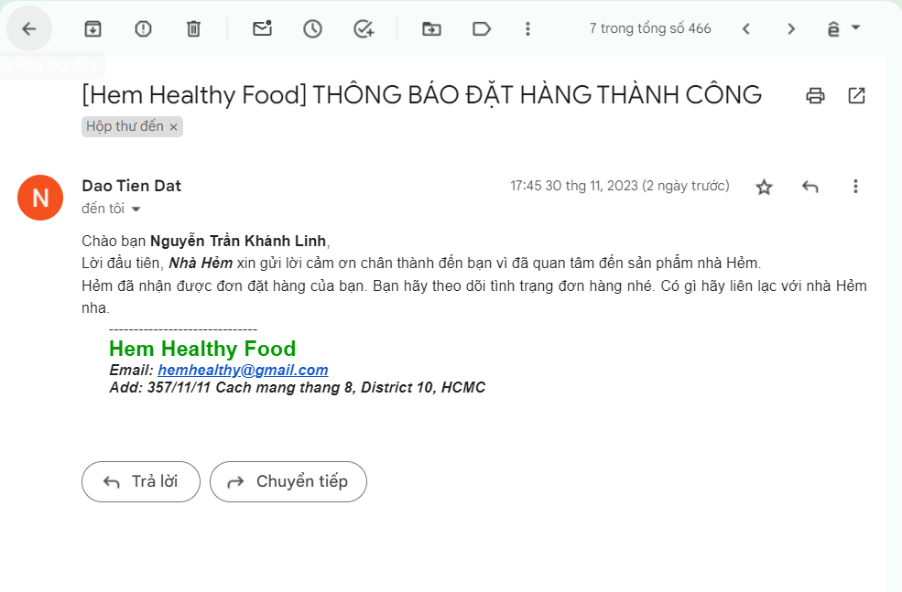

Hình .. Email thông báo đặt hàng thành công

## Chức năng quản lý

### Đăng nhập với quyền admin

Người dùng nhấp vào , trang “Đăng nhập” sẽ xuất hiện, lúc này người dùng nhập tên đăng nhập và mật khẩu dưới quyền admin và tích chọn :

**Tên đăng nhập:** admin

**Mật khẩu:** admin2023

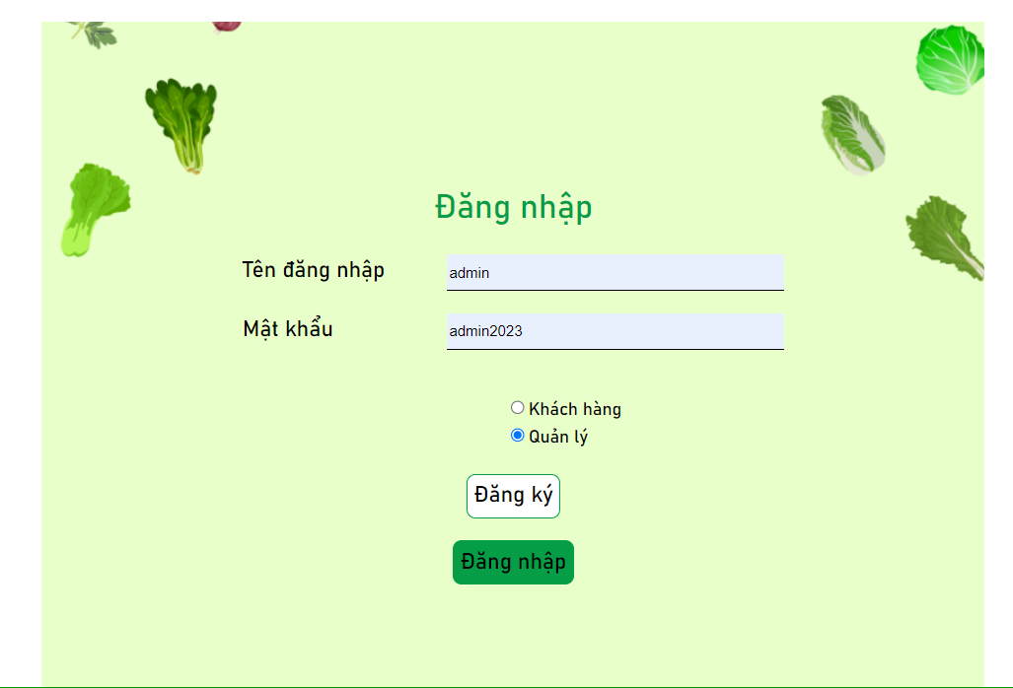

Hình .. Đăng nhập quyền "admin"

Đăng nhập thành công, trang web sẽ chuyển người dùng tới trang Quản lý.

### Các chức năng quản lý

* Quản lý khách hàng
* Quản lý nhân viên
* Quản lý nhà cung cấp
* Quản lý hóa đơn bán (Hóa đơn bán và chi tiết hóa đơn bán)
* Quản lý loại sản phẩm
* Quản lý sản phẩm
* Quản lý nguyên liệu kho
* Quản lý phiếu nhập (Phiếu nhập và chi tiết phiếu nhập)

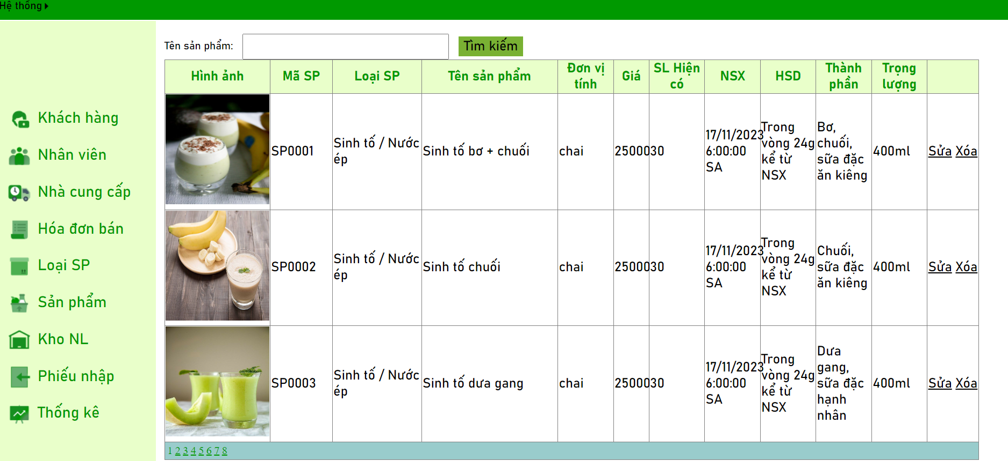

Hình .. Sơ lược các quản lý thông tin

#### Chức năng thêm

Ví dụ: Chức năng quản lý sản phẩm: Người dùng nhấp vào nút 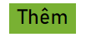 ở trong chức năng. Trang thêm chức năng sản phẩm sẽ hiển thị, người dùng nhập ddaayfd dủ thông tin sản mới vào và nhấn nút 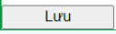.

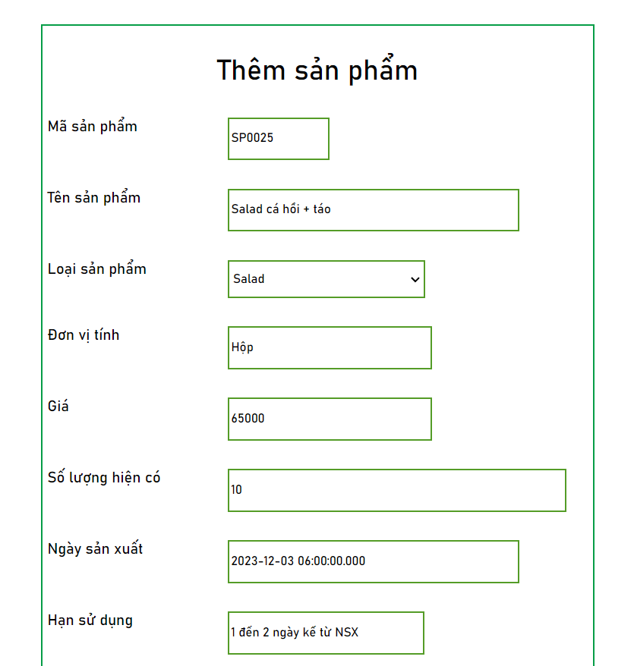

Hình .. Thêm sản phẩm (1)

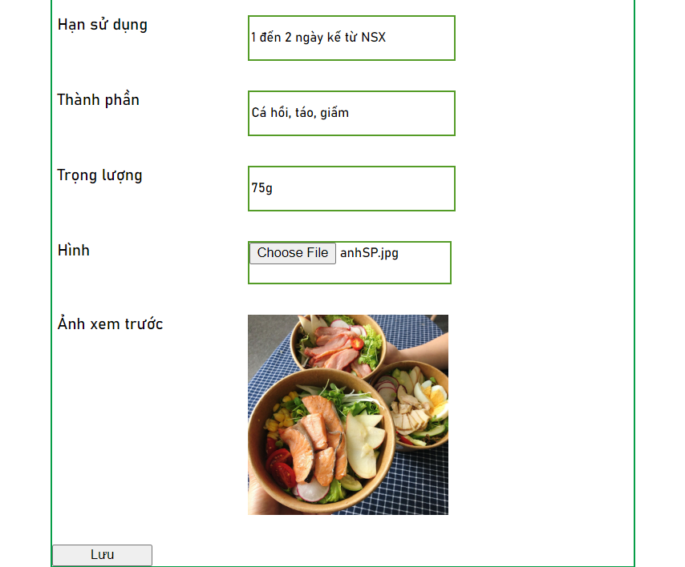

Hình .. Thêm sản phẩm (2)

Sau khi thêm thành công sẽ thông báo:

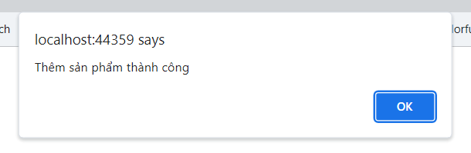

Hình .. Thông báo thêm thành công

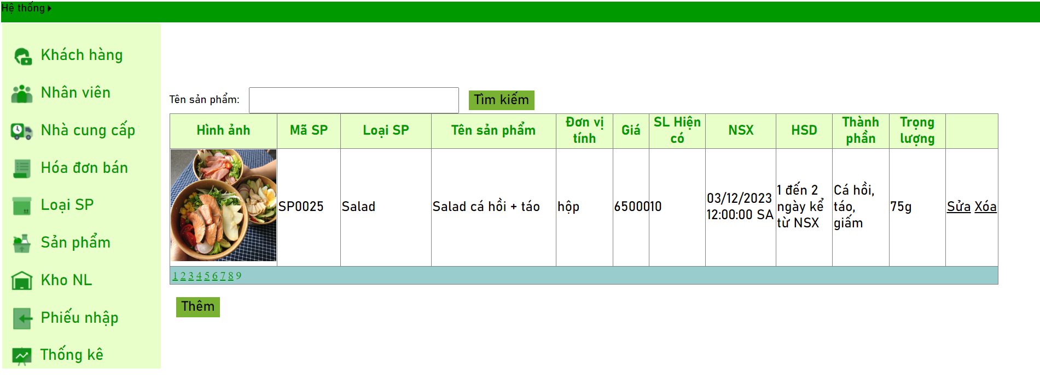

Hình .. Kết quả sau khi thêm sản phẩm

#### Chức năng xóa

Người dùng muốn xóa thông tin ở dòng nào trong bảng của chức năng nào đó, thì nhấp vào nút 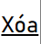 ở cuối bảng của chức năng đó.

Ví dụ: Chức năng quản lý sản phẩm:

Thực hiện xóa sản phẩm có mã “SP0025”

Sau khi xóa thành công sẽ hiển thị thông báo:

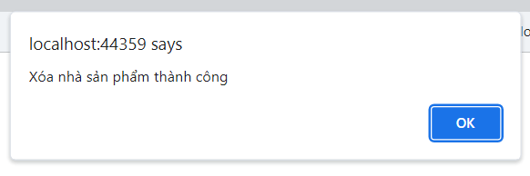

Hình .. Thông báo xóa thành công

Tại bảng Sản phẩm, sản phẩm có mã “SP0025” đã bị xóa:

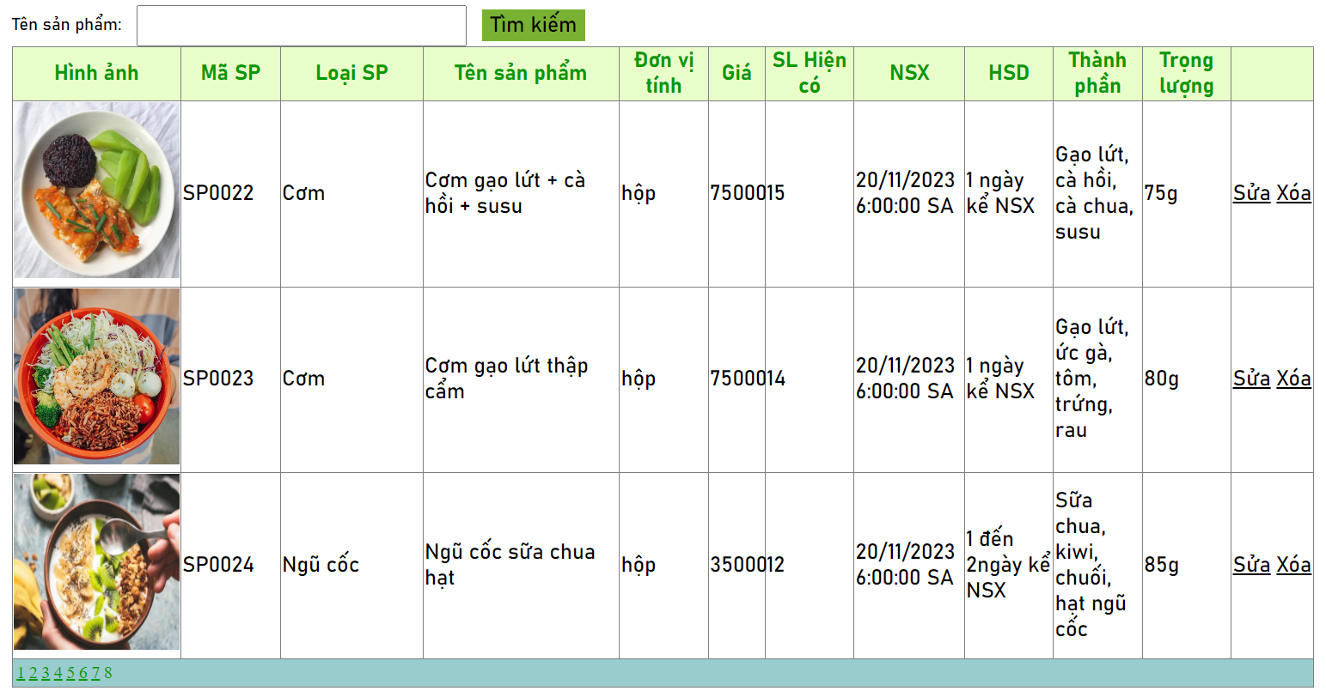

Hình .. Tại bảng Sản phẩm, sản phẩm có mã “SP0025” đã bị xóa

#### Chức năng sửa

Người dùng muốn sửa thông tin ở dòng nào tại bảng của chức năng nào đó, thì người dùng nhấp vào 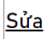 ở cuối bảng của chức năng đó.

Ví dụ: Chức năng quản lý sản phẩm:

Sửa sản phẩm có mã là “SP0024”, sửa trọng lượng từ 85g thành 75g.

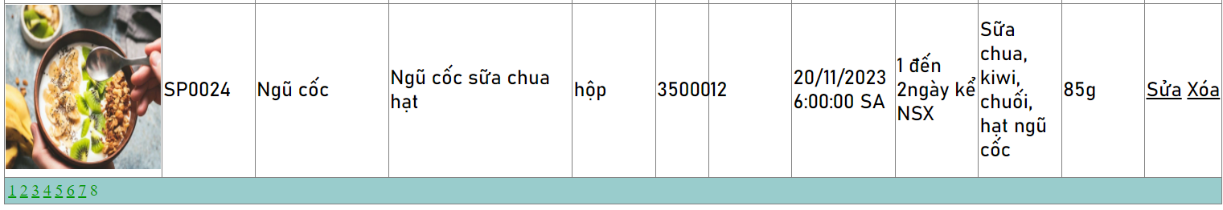

Hình .. Thông tin sản phẩm có mã "SP0024" trước khi sửa trọng lượng

Sau khi nhấp  , thì sẽ hiện bảng như hình dưới cho người dùng sửa thông tin, nếu người dùng không muốn sửa nữa thì có thể nhấp nút 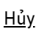 để hủy bỏ hành động sửa.

Sau khi sửa thành công sẽ hiển thị thông báo:

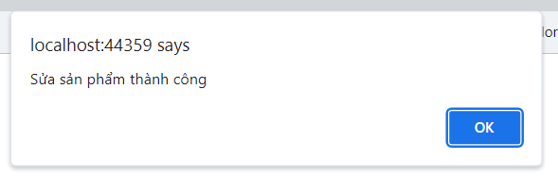

Hình .. Thông báo sửa thành công

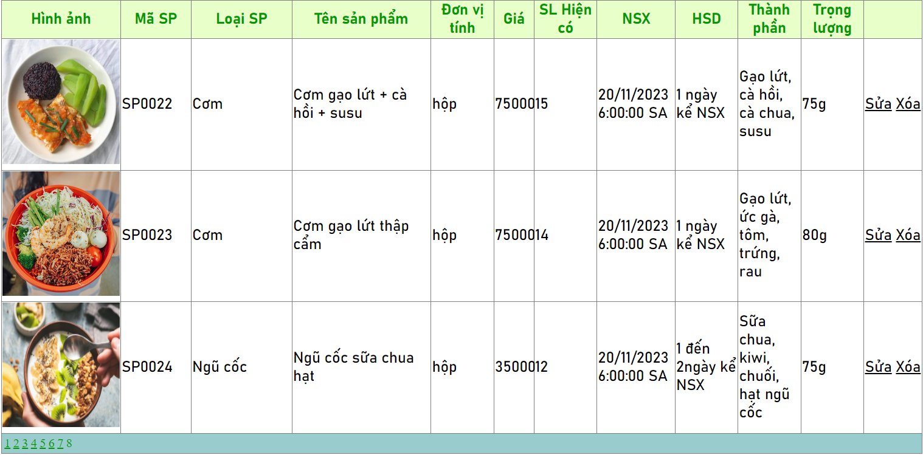

Hình .. Thông tin sản phẩm có mã "SP0024" sau khi sửa trọng lượng

#### Chắc năng tìm kiếm

Để tìm kiếm thông tin chẳng hạn như tìm kiếm tên của sản phẩm tại chức năng quản lý sản phẩm. Người dùng gõ từ khóa hoặc tên cụ thể của sản phẩm đó tại ô 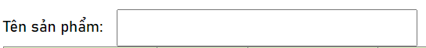, sau đó nhấp vào 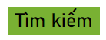 để hoàn tất việc tìm kiếm.

Ví dụ: Tìm kiếm tên sản phẩm theo từ khóa “Nước ép cà”:

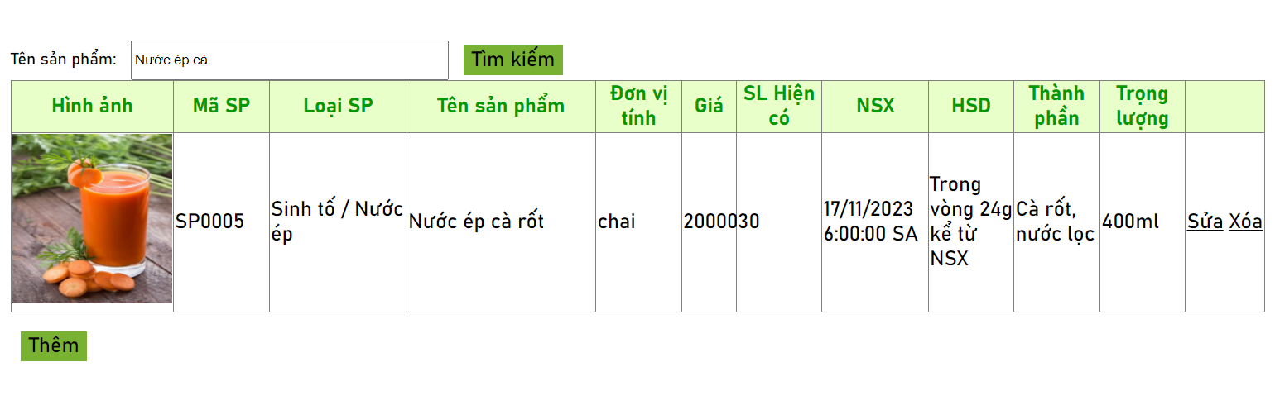

Hình .. Sản phẩm được tìm kiếm theo từ khóa "Nước ép cà" đã được tìm thấy

*\*Với các chức năng quản lý khác thì thêm, xóa, sửa, tìm kiếm tương tự như chức năng quản lý Sản phẩm.*

## Chức năng thống kê

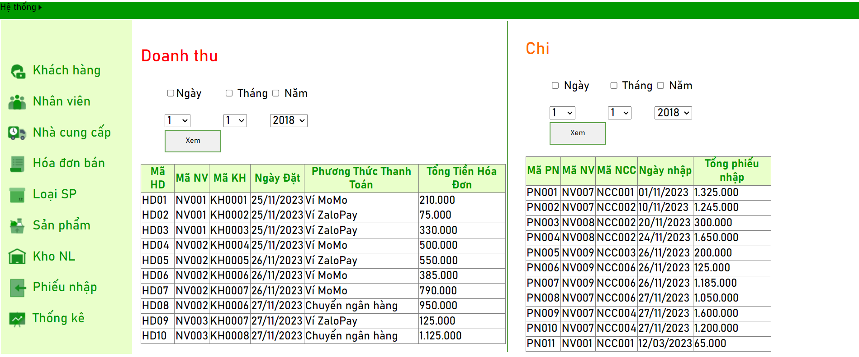

Hình .. Giao diện chức năng thống kê

Có 3 cách để thống kê:

* Thống kê theo ngày
* Thống kê theo tháng, năm
* Thống kê theo ngày, tháng và năm

Ví dụ:

Thống kê thu vào ngày 26 tháng 11: Người dùng chỉ cần tích vào ngày chọn “26” và tháng chọn “11” bên Thu.

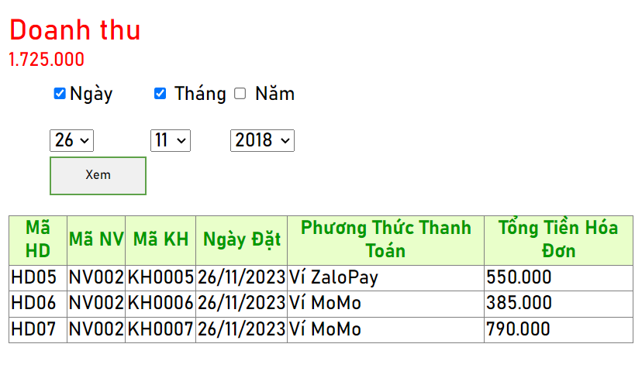

Hình .. Doanh thu vào ngày 26/11

Thống kê chi vào ngày 24: Người dùng chỉ cần tích vào ngày bên Chi chọn “24”.

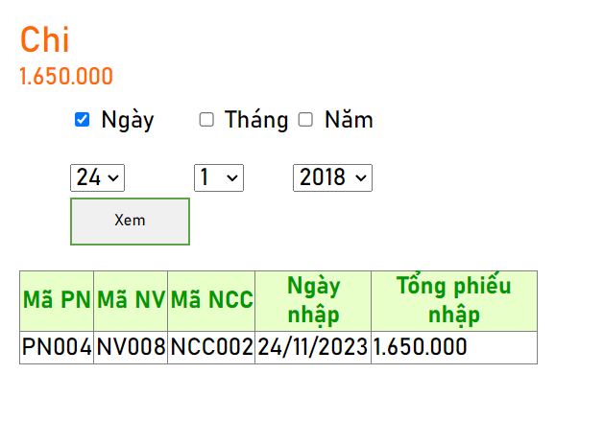

Hình .. Tổng chi vào ngày 24

## Report

### Danh sách phiếu nhập - chi

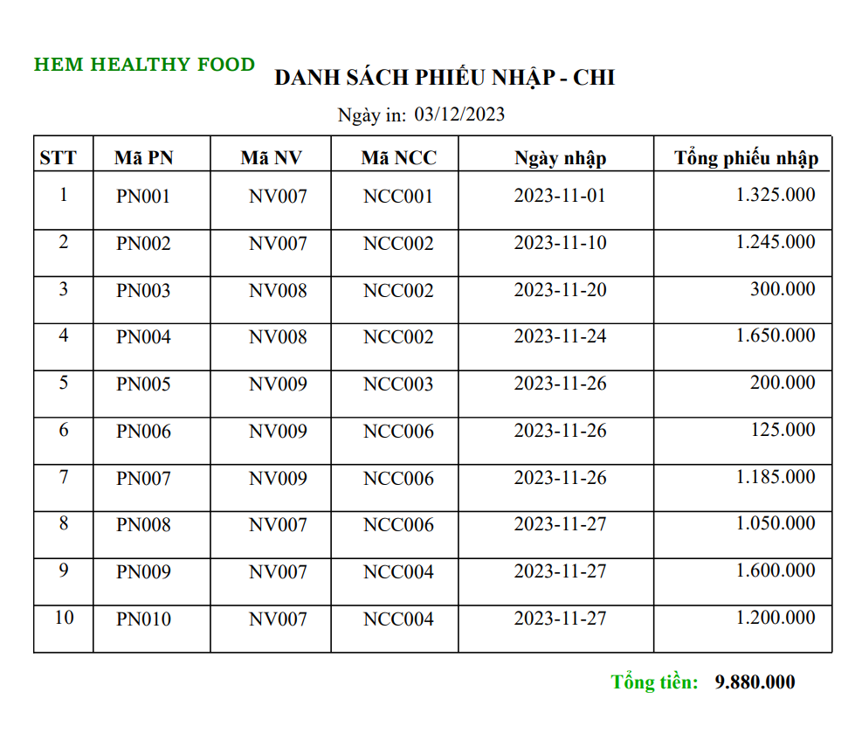

Hình .. Danh sách phiếu nhập - chi

### Danh sách hóa đơn bán – Thu

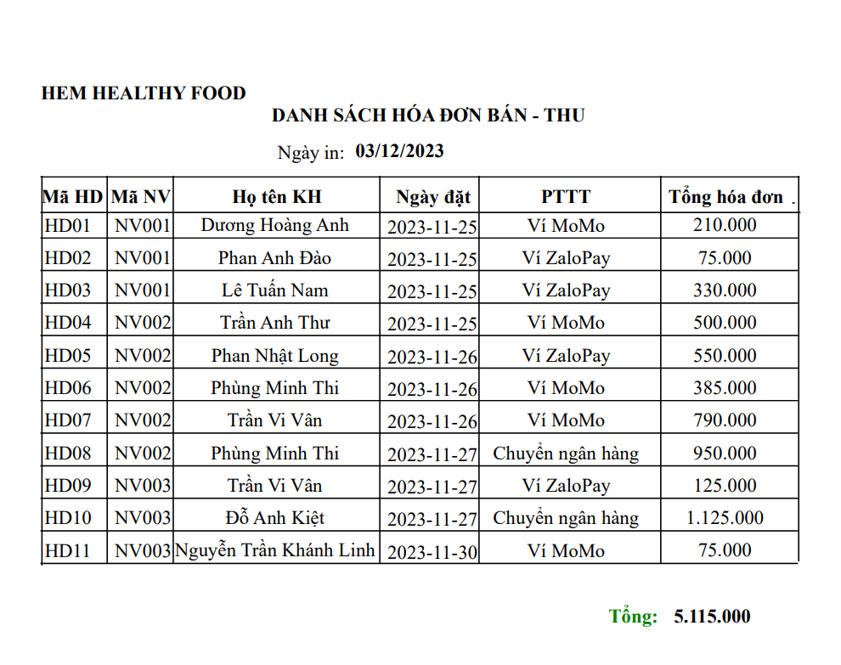

Hình .. Danh sách hóa đơn bán - thu

# KẾT LUẬN

## Kết quả của đồ án

### Kết quả đạt được

* Xây dựng một website bán hàng, thu thập và nắm bắt được những thông tin và dữ liệu cơ bản về quản lý bán hàng.
* Xây dựng một mô hình tổng quát cho chương trình.
* Tạo và nhập cơ sở dữ liệu .
* Xây dựng được kết nối với cơ sở dữ liệu.
* Thiết kế các web form trong chương trình.
* Thực hiện được các chức năng thêm, sửa, xóa, tìm kiếm các dữ liệu các bảng websirte bán hàng.
* Đồ án đã giới thiệu rõ tổng quan về hệ thống cũng như các công cụ để thực hiện chương trình.

### Kết quả chưa đạt được

* Chức năng tìm kiếm nâng cao chưa được đề cập và khai thác hiệu quả.
* Kinh nghiệm thực hiện đồ án môn học nói riêng và nghiên cứu khoa học nói chung không nhiều, còn khá hạn chế. Do đó, kỹ năng tổ chức đồ án chưa thực sự chuyên nghiệp.

## Hướng phát triển của đồ án

* Thiết kế website có giao diện mang tính thẩm mỹ hơn, dễ dàng với người dùng.
* Phần mền cần nâng cấp thêm để có thể đưa vào thực tế.

# TÀI LIỆU THAM KHẢO

[1]. Đoàn Tống Phước. (2020). *Tìm hiểu công nghệ*. Retrieved from academia.edu: https://s.net.vn/QcMh.

[2]. Lucie. (2019). *SQL Server là gì? SQL Server giúp bạn làm việc dễ dàng hơn?* Retrieved from: Topdev.vn: https://topdev.vn/blog/sql-server-la-gi/.

[3]. Nguyễn Thanh Trường. (2023, 06 19). *Chiết khấu là gì? Công thức tính chiết khấu bán hàng trong kinh doanh.* Retrieved from vietnix.vn: https://vietnix.vn/chiet-khau-la-gi

[4]. Thuế giá trị gia tăng là gì? Khái niệm và đặc điểm thuế GTGT. Retrieved from chiakhoaphapluat.vn: https://chiakhoaphapluat.vn/thue-gia-tri-gia-tang

[5]. Điểm hoà vốn là gì ? *Cách tính điểm hoà vốn nhiều sp và ý nghĩa*. (2023, 07 19). Retrieved from ubot.vn: https://ubot.vn/diem-hoa-von-la-gi

[6]. Tiến Dũng. (2022, 02 14). *Chiết khấu là gì ? Cách tính chiết khấu mua và bán hàng chính xác.* Retrieved from tpos.vn: https://tpos.vn/blog/chiet-khau-la-gi-va-cach-tinh-chiet-khau-ban-hang-t120533.html

[7]. Thủy Nguyễn. (2022, 03 23). *Doanh thu là gì? Công thức tính doanh thu chuẩn trong kinh doanh.* Retrieved from bizfly.vn: https://bizfly.vn/techblog/doanh-thu-la-gi.html